САНКТ-ПЕТЕРБУРГСКИЙ ГОСУДАРСТВЕННЫЙ УНИВЕРСИТЕТ
Институт «Высшая школа журналистики и массовых коммуникаций»

На правах рукописи

СЕРГЕЕВА Виктория Игоревна
Продвижение персонального бренда в социальных сетях как одно из направлений продюсирования
Профиль магистратуры — «Медиапродюсирование»

МАГИСТЕРСКАЯ ДИССЕРТАЦИЯ

Научный руководитель —
Доктор политических наук,
И.А. Быков
Вх. №______ от ______________________
Секретарь _______________________

Санкт-Петербург
2018
Оглавление
Введение 3
Глава 1. Продвижение и продюсирование персонального бренда в социальных сетях 6
1.1 Продюсирование, SMM и персональный бренд: взаимосвязь понятий 6
1.2 Стратегия продвижения персонального бренда в социальных сетях 17
Глава 2. Анализ стратегии продвижения персонального бренда в социальных сетях 35
2.1 Разбор кейсов персональных брендов во ВКонтакте и Instagram 35
2.2 Технологии продвижения персональных брендов 76
Заключение 83
Список источников и используемой литературы 86
Приложение 91

Введение
Персональный бренд во время всеобщей «интернетизации» есть практически у всех — 90% детей в возрасте до двух лет уже имеют свой «след» в сети — и вопрос, на самом деле, состоит не в том, как создать личный бренд, а в том, как его культивировать. В офлайн-среде формируют имидж и заставляют этот имидж работать на коммерческий результат — продюсеры. В интернете этим занимаются SMM-специалисты.
SMM (или социал медиа маркетинг) — это комплекс мероприятий по продвижению бренда, товара или услуги в социальных медиа. Этот вид маркетинга появился совсем недавно. Начался SMM с ведения корпоративных блогов в середине 2000-х. В России в привычном для нас виде отрасль появилась около 7 лет назад на фоне активного развития социальных сетей в общем и появления социальной сети ВКонтакте в частности. В 2010 году SMM в России признали окончательно и бренды стали выделять на этот маркетинговый канал крупные бюджеты. Следующий важный этап в развитии области в России начался в 2014 году. В связи с кризисом многие компании пересмотрели отношение к интернет-рекламе. Даже те бренды, которые раньше не доверяли интернету и SMM, поняли, что в текущих условиях продвижение в онлайн намного дешевле и эффективней традиционной рекламы.
Поэтому, актуальным будет малоизученный вопрос: из чего состоит стратегия продвижения персонального бренда и как это связано с продюсированием.
Объектом исследования является стратегия продвижения персонального бренда в социальных сетях.
Предмет исследования — технологии продвижения персонального бренда в социальных сетях.
Цель исследования: исследовать компоненты стратегии продвижения персонального бренда в социальных сетях на примере существующих персональных брендов.
В задачи данного исследования входят:
- Дать определение понятиям продюсирование и продюсер.
- Дать определение понятиям социальные медиа, SMM и SMM-специалист.
- Дать определение понятию персональный бренд.
- Определить стратегию продвижения персонального бренда в социальных сетях.
- Проанализировать действующие примеры персонального бренда в социальных сетях.
Степень изученности продюсирования с научной точки зрения весьма незначительна. Существующие научные издания, как правило, посвящены технологиям продюсирования в киноиндустрии и шоу-бизнесе. Специфические черты профессии продюсера осмысляются в трудах отечественных и зарубежных авторов: Д.С. Жаркова, М. П. Ксинопуло, Г. П. Иванова, Т. Камилев, М. П. Файзулаева, Т.Н. Суминовой, Ю.М. Суминой, и др.
Явление бренда также остается малоизученным и основное внимание исследователей брендинга уделяется товарному бренду, брендам услуг и организаций. Исследования в области персонального бренда проводили следующие авторы: Т. Питерс, Д. Аакер, А. Рябых, Л. Линн, П. Ситкинс, Ф. Котлер, И. Рейн, М. Хэмлин, М. Столлер и другие. В работах этих авторов не рассматривается стратегия продвижения персонального бренда в социальных сетях, исследователи лишь отвечают на вопросы что такое персональный бренд, с какой целью он присутствует в социальных сетях.
О продвижении в социальных сетях говорят следующие авторы: Н. Ермолова, Д. Кремнев, А. Парабеллум, В. Калаев, Н. Мрочковский, Л. Либерман и т.д. Исследователи не затрагивают вопрос продвижения персонального бренда в социальных сетях, основу трудов составляет продвижение товаров и услуг в конкретных социальных сетях.
Для анализа стратегии персонального бренда в социальных сетях важно проанализировать аккаунты российских пользователей, не знаменитостей в реальной жизни, но популярных в сети. Это необходимо для нашего исследования, так как продвижение бренда знаменитостей в социальной сети (онлайн) — вторично, первичное продвижение происходит в офлайн среде (реальной жизни).
При исследовании использовались следующие методы: экспертного интервью, контент-анализа и кейс-стади.
Структура работы включает в себя введение, теоретическую часть, практическую часть, заключение и список литературы.

Глава 1. Продвижение и продюсирование персонального бренда в социальных сетях

1.1 Продюсирование, SMM и персональный бренд: взаимосвязь понятий
Согласно М. П. Ксинопуло, развитие продюсирования началось «с конца XIX века». В этот период количество произведений искусства всех видов резко увеличилось; и огромная масса произведений искусства стала выпускаться с расчетом на массовое потребление. «Новыми явлениями в культурной жизни выступили система организации потребления культуры и инициация спроса на произведения искусства. Между искусством и публикой потребовался посредник. Это и обусловило социальный заказ на появление продюсера как профессионала в данной сфере деятельности».
Вторым этапом развития продюсирования в России считается 1991 год, когда на смену государственной вещательно-производственной монополии государства, пришла экономическая самостоятельность, что привело к появлению частных продюсеров.
Данные исторические факты позволяют нам сделать следующий вывод. С одной стороны, продюсирование появилось как необходимость развития диалога между публикой и искусством. С другой, продюсирование способствовало развитию культуры в новой социально-экономической формации.
Н. Б. Кириллова дает следующее определение понятию «продюсер»: «продюсер — это бизнесмен, способный понять перспективу и потребности рынка и сочетать это понимание со знаниями в управлении производством и использованием ресурсов в аудиовизуальной сфере с целью получения прибыли».
Д. С. Жарков так определяет понятие «продюсер» — специалист, который принимает непосредственное участие в производстве проекта, регулирует (или помогает регулировать) финансовые, административные, технологические, творческие или юридические аспекты деятельности при создании какого-либо проекта, сочетает в себе навыки деятельности экономиста, менеджера и автора. Профессиональный и грамотный продюсер отличается от менеджера, антрепренера, импресарио и прочих схожих направлений деятельности, тем, что главным образом создает идею. Лишь за тем начинает изыскивать финансовые ресурсы, решать организационные и административные задачи.
Статус продюсера, в настоящее время, определен приказом Министерством труда и социального развития РФ от 04.10.2002 г. (№ 67) и в его должностные обязанности входит:
- организация финансирования проектов с привлечением собственных средств или средств спонсоров и их продвижение;
- обоснование целесообразности осуществления выдвинутых проектов, их идейно-художественного значения, а также окупаемости и прибыльности;
- организация разработки планов реализации проектов, определение путей и методов их выполнения;
- участие в подборе кадров для осуществления проектов и обеспечение их рациональной расстановки;
- координация деятельности всех заинтересованных в проекте сторон;
- организация выполнения комплекса работ в процессе внедрения проектов, обеспечение их необходимыми средствами;
- принятие мер по наиболее эффективному использованию материальных и финансовых ресурсов, строгому соблюдению режима экономии, осуществления контроля за их использованием в процессе подготовки и внедрения проектов;
- изучение и анализ отечественной и зарубежной литературы по тематике осуществляемых проектов;
- организация рекламных компаний, касающихся разработанных проектов, выбор форм и методов рекламы в СМИ, ее текстового, цветового и музыкального оформления.
Ю. М. Сумин так определяет профессиональные компетенции продюсера:
– проектная деятельность: способность подготовить и осуществить
социально-коммуникативную акцию (спектакль, концерт, шоу-программу, театрализованное представление и т. д.), предварительно обосновав его идею, тему, замысел, определив цели и задачи мероприятия, изыскав средства для их решения;
– планово-производственная деятельность: умение разрабатывать и
осуществлять перспективное и текущее планирование деятельности
творческого коллектива;
– производственно-организационная деятельность: способность организовать творческий процесс, производство декораций, костюмов, реквизита, технических средств, светового, звукового оборудования, направляя и контролируя художественные, производственные и финансовые операции;
– координационная деятельность: способность координировать работу творческого коллектива, его связь со зрителем, сторонними организациями и средствами массовой информации;
– управленческая деятельность: способность обеспечить руководство коллективной деятельностью, при постоянном совершенствовании
организации труда и управления;
– коммуникативная деятельность: способность к применению приемов общения взаимодействия с окружающими, способностью адаптироваться к различным ситуациям общения;
– внутриличностная составляющая деятельности: способность к самореализации, саморегуляции и развитию индивидуального творческого потенциала, овладение приемами самовыражения, саморазвития, сознание готовности к профессиональному росту.
Ю.М. Сумин также отмечает, что создание продюсерского проекта проходит пять традиционных стадий: проработка плана (идея), предпродакшн (план), продакшн (съемки), постпродакшн (монтаж и «обработка» готового продукта), продвижение проекта на рынок.
Таким образом, профессия продюсера как будто тесно соприкасается и с профессией менеджера. Также, согласно приведенным выше определениям, продюсер обладает знаниями в управлении производством и использовании ресурсов с целью получения прибыли. Он сочетает в себе навыки деятельности экономиста, менеджера и автора и создает идею.

Социальные медиа, SMM и SMM-специалист
Рассмотрим более подробно определение понятия «социал медиа маркетинг» или SMM.
SMM — это комплекс мероприятий по продвижению бренда, товара или услуги в социальных медиа.
Более полное определение понятию дает Н.В. Злобина. Согласно ее исследованию, «SMM — это совокупность действий, направленных на продвижение бренда в социальных сетях и построение отношений с целевыми группами».
В первом определении мы видим, что понятие «социал медиа маркетинг» относится к продвижению в «социальных медиа». Во втором — речь идет о продвижении в «социальных сетях». В чем разница между двух понятий социальные медиа и социальные сети. Можно ли говорить о том, что это синонимичные понятия?
Социальные медиа (англ. social media) — это совокупность всех интернет-площадок, которые на основе онлайн-технологий предоставляют пользователям возможность устанавливать коммуникацию друг с другом и производить пользовательский контент.
Исследователь Рон Джонс делит социальные медиа на четыре группы. К первым, по мнению автора, относятся социальные новости — они позволяют читать и комментировать новости. Например, Newsvine, Digg, BallHype. В российском сегменте это может быть известное сообщество IT-специалистов Хабрахабр. Вторая группа — социальный обмен. Социальные медиа этой группы позволяют обмениваться различным контентом (фото, видео) с другими людьми. Например, Instagram (в первоначальном своем виде, сейчас этот ресурс больше относится к социальным сетям), Flickr и YouTube. К третьей группе относятся социальные сети — ресурсы, помогающие общаться с другими людьми. Например, Facebook, LinkedIn, MySpace, социальная сеть ВКонтакте. Четвертая группа — социальные закладки. Они позволяют делиться с другими пользователями сохраненными закладками. Например, Delicious, Faves, StumbleUpon.
Таким образом, мы видим, что понятия социальные медиа и социальные сети не являются синонимами. Социальные сети — категория понятия социальные медиа. В таком случае, наиболее правильным будет второе определение SMM — это продвижение в социальных сетях.
По мнению О. В. Степановой, основная задача специалиста по SMM (или SMM-щика) — продать свой товар — идею. Поэтому, человек среды SMM должен обладать всеми качествами менеджера по продажам. Плюс, у такого специалиста должны быть развиты следующие навыки и умения:
- Аналитические способности, заключающиеся в проведении мониторинга и его анализе с целью неповторения в дальнейшем ошибок других.
- Умение работать с «лидерами мнения» (популярными в сети личностями) и влиять на них.
- Разработка стратегии — это один из самых главных элементов в удачной и плодотворной работе. Нужно оценить целевую аудиторию и определить ее потребности, вкусы и желания. А также выбрать правильную площадку для стратегии.
- Специалист по SMM занимается контент-менеджментом — подбирает информацию для наиболее удачного продвижения бренда.
- Специалист по SMM осуществляет грамотное управление сообществом бренда. Для этого ему нужно разбираться в рекламе, составлять прогноз для бюджета, создавать мероприятия и ивенты.
По мнению SMM-специалиста М. Володина, главные цели SMM следующие:
- Повышение узнаваемости бренда.
- Формирование потребительского предпочтения и отношения к продуктам компании.
- Продвижение конкретных продуктов.
- Выяснить потребности аудитории.
- Нейтрализация негатива.
- Проведение оперативных консультаций.
- Создание дополнительного трафика на сайт.
Получается, что деятельность продюсера и SMM-специалиста равнозначна. Только первый осуществляет свою работу в оффлайн-среде (в реальной жизни), а второй — в онлайн-среде. Если продюсер выйдет в социальные сети, и будет там заниматься продвижением чего-либо, то он будет называться SMM-специалистом.

Комментарий эксперта
Продюсер программы «Воскресное время» на Первом канале, Екатерина Каряка считает иначе. «Мне кажется, что профессии продюсер и SMM-специалист — это совершенно разные профессии. Так можно сказать про хоккеиста и фигуриста. На льду катаются, носят коньки, но совершенны разные виды спорта. Я могу говорить только за свою работу, которую я хорошо знаю. Продюсирование новостей состоит из построения концепции сюжета и поиска интересных героев. Продюсирование в кино существенно отличается от продюсирования новостей. Могу предположить, что в SMM есть специальные технологии, чтобы вывести продукт, сделать так, чтобы его покупали. Свою работу SMM-щики могут высоко оценить, если от их рекламы увеличиваются продажи и т.д. Мы можем оценить работу исключительно по рейтингам. Смотрели — значит, было интересно, ты нашёл классных героев. Не смотрели — ты плохо проработал сюжет. Сомневаюсь, что подобная схема работает в сети. Конкретно я не работаю в социальных сетях. Если в будущем у меня будет личный проект, то, конечно, буду работать на любых медиа площадках, но и называться я уже буду не продюсером, как мне кажется» — сказала Екатерина Каряка в экспертном интервью.

Персональный бренд
Маркетинг в социальных сетях включает в себя множество разнообразных методов работы:
- построение сообществ бренда (создание представительств компании в социальных медиа);
- работа с блогосферой;
- репутационный менеджмент;
- персональный брендинг.
Продвижением персонального бренда занимается и продюсер, только в оффлайн-среде. Рассмотрим более подробно это понятие.
Термин «персональный брендинг» («personal branding») был впервые использован в 1997 году американским писателем Т. Питерсом в статье «The Brand Called You». По мнению автора, главная задача персонального бренда — помочь целевой аудитории выбрать конкретного человека. Он рассматривал формирование персонального бренда применительно к работникам умственного труда и считал, что в основе этого понятия лежит идея профессионального самоопределения специалиста в качестве независимого подрядчика, успешность которого напрямую зависит от личных профессиональных качеств.
Д. Аакер предложил выделить для характеристики бренда четыре показателя:
- осведомленность клиентов о бренде;
- лояльность к бренду; воспринимаемое
- качество бренда;
- потребительские ассоциации, связанные с брендом.
Предложенные Д. Аакером показатели бренда, показывают, что такие его характеристики, как воспринимаемое качество бренда и потребительские ассоциации с брендом, выражают понятие имиджа, если эту терминологию адаптировать к анализу персонального бренда. Так и такой показатель бренда, как лояльность (впервые был предложен именно Д. Аакером) означает положительную репутацию в интерпретации персонального бренда.
Отметим, что исследователи персонального бренда до настоящего времени не выработали однозначного подхода к разделению понятий «имидж», «репутация» и «бренд». Все это, по их мнению, — социальный капитал личности. Поэтому, нужным будет пояснить, что персональный бренд и социальный капитал личности — синонимы в данном исследовании.
П. Бурдье и Л. Вакан считают, что социальный капитал — это «определенная сумма ресурсов, фактических или виртуальных, которые накапливаются у индивидуума или у группы благодаря наличию устойчивой сети более или менее институционализированных отношений взаимного признания и узнавания».
В. Рудяков описывает процесс формирования социального капитала фирмы, в котором можно выделить два этапа: создание имиджа и обретение репутации. По нашему мнению, такая трактовка применима и к формированию персонального бренда.
К.В. Гавришин дает следующее определение персональному бренду: это многогранная конструкция, отражающая видение и ценности «носителя» бренда, принципы его деятельности, социальную и экологическую ориентацию и ответственность, рыночное позиционирование и конкурентные преимущества имеющая узнаваемое символическое обозначение, вызывающее определенные устойчивые ассоциации и эмоции у контактных аудиторий.
Проанализировав труды современных американских авторов, пишущих о персональном бренде (Ф. Котлера, И. Рейна, М. Хэмлина, М. Столлера и других), можно выявить следующую тенденцию: термин воспринимается ими с точки зрения формирования популярности, игры определённой «роли» и подстройки всех компонентов личности под эту «роль». Главная задача персонального бренда по мнению авторов — стать коммерчески успешным «проектом».
На наш взгляд, персональный брендинг сегодня может рассматриваться не только как технологию «купли-продажи» товаров и услуг, но и как глубинный процесс, влияющий на общественное мнение. Так считает и И.В. Максименко: «человек становится сопричастным к жизни и ценностям личности-лидера (бренда) с позиции собственных скрытых мотивов». И, по мнению автора, задача персоны-бренда состоит в том, чтобы «понять внутреннюю, а не рациональную мотивацию приверженной аудитории и тем самым оказывать воздействие на неё».
И. В. Максименко подчеркивает, что от личности-бренда «люди ждут каких-то символических черт», чтобы обосновать свой выбор. По мнению автора, пользователи соотносят себя с этой ценностью и «боготворят личность уже не за индивидуальные её особенности, а за соответствие этому вполне сознательно востребованному символу». При этом, считает И. В. Максименко, «становится не важно, обладает ли на самом деле этим качеством сама личность или нет». Это отличает персональный бренд от рекламы: человек покупает реальные культурные ценности в лице персонального бренда, а не знаки удовольствия, социального положения, статуса.
Авторы книги «Персональный брендинг. Технологии достижения личной популярности» Ф. Котлер, И. Рейн, М. Хэмлин, М. Столлер выделяют иерархию секторов популярности для персональных брендов:
- сфера развлечений;
- спорт;
- политика;
и способы достижения популярности:
- рабочие достижения;
- лидерство в демографической группе;
- неординарность личности и стиля жизни;
- право рождения;
- случайное или скандальное поведение.
Мы выяснили, что деятельность продюсера и SMM-специалиста равнозначна: первый осуществляет свою деятельность в реальной жизни, второй — в виртуальной. Один из методов работы как SMM-специалиста, так и продюсера — продвижение персонального бренда.
Создание персонального бренда происходит в два этапа: формирование имиджа и обретение репутации. Потребители выбирают персональный бренд за его соответствие сознательно востребованному символу. Поэтому, главная задача персонального бренда — помочь целевой аудитории вызвать определенные ассоциации, эмоции, выбрать конкретного человека и стать коммерчески успешным проектом.

1.2 Стратегия продвижения персонального бренда в социальных сетях
Определим основные цели, за которыми персональные бренды идут в социальные сети:
- раскрутить свою страницу как рекламную площадку;
- повлиять на мнение потенциального работодателя;
- завести полезные знакомства;
- продвигать свой бизнес / конкретный продукт;
- сформировать устойчивое мнение о себе как о…;
- научиться влиять на разные целевые группы.
Авторы книги «Персональный бренд: создания и продвижение» выделяют следующие преимущества использования социальных сетей для личного бренда:
1. Возможность общения с большим количеством пользователей.
2. Доступность целевой аудитории.
3. Возможность бесплатно рекламировать свои услуги.
4. Возможность вирусно распространять информацию среди пользователей соцсетей.
5.Относительно невысокая конкуренция.
Перед тем, как компания или бренд выходит в социальные сети, она формирует свою стратегию. Согласно исследователю Ермоловой, стратегия — это многостраничный документ в форме презентации, который составляется перед выводом компании, бренда в социальные сети. Он затрагивает и описывает все, что будет происходить в социальных сетях — как и о чем бренд будет рассказывать на своих страницах, как разговаривать с участниками сообществ, какую основную мысль нести в каждой публикации, как продвигаться, как отстраиваться от конкурентов и многое другое. Перед составлением стратегии проводится серьезная аналитическая работа — анализируется текущее положение бренда в социальных сетях, если он уже как-то в них присутствует. На основе полученных данных и составляется эффективная стратегия, которая помогает компании перенять сильные стороны конкурентов и не повторить их ошибок.
Стратегия нужна и при развитии персонального бренда в социальных сетях. В этом случае, стратегия отвечает на вопросы:
- Какие ценности и проекты будет продвигать бренд (как он себя позиционирует)?
- Какая у него целевая аудитория?
- Через какой канал бренд транслирует информацию (какие социальные сети использует)?
- Какой контент бренд использует?
- Как персональный бренд общается с аудиторией?
Важным пунктом формирования стратегии считается определение того, как бренд будет себя позиционировать. Без этого невозможно формирование стратегии продвижения персонального бренда в социальных сетях.
Позиционирование в социальных сетях
Позиционирование — это четко сформулированная информация о целевой аудитории, основных характеристиках, конкурентных преимуществах, характере и ценностях бренда. Основная цель позиционирования — выделить продукт или бренд на фоне остальных конкурентов. Также позиционирование помогает наделить продукт важными для аудитории признаками. Например, Apple благодаря своему позиционированию — это не просто производитель качественной и дорогой техники, а бренд, подчеркивающий статус и даже мировоззрение аудитории. Также, по мнению Д. Траут и Э. Райс, четкое позиционирование помогает сделать образ бренда более фактурным, наполненным и интересным для потребителя и стать точкой, на которой будут строиться маркетинговые активности продукта.
По мнению Э. Шмидт и Д. Коэн, позиционирование зависит от следующих факторов:
● стереотипы потребителей;
● эмоциональные ценности;
● рациональные ценности;
● эпоха;
● страна производства;
● целевая аудитория.
Зачастую брендам приходится придумывать совершенно иные концепции позиционирования для социальных сетей, которые хоть и поддерживают основное позиционирование бренда, но не полностью с ним совпадают. Персональный бренд может позиционироваться следующим образом:
● по бренду;
● по интересам;
● смешанный тип.
Определить позиционирование персонального бренда невозможно без анализа его целевой аудитории.
Целевая аудитория персонального бренда
В рамках представления позиционирования персонального бренда, важно дать определение понятию целевая аудитория. Целевая аудитория — это группа людей, объединенная товаром и (или) услугой — покупатели, потребители, потенциальные потребители и лица, способные оказать влияние на решение о покупке. Выделяют основную и косвенную целевые аудитории. Та часть целевой аудитории, которая непосредственно принимает решение о покупке, называется основной целевой аудиторией. Та аудитория, которая играет пассивную роль и принимает участие в решении о совершении покупки, но при этом не является ее инициатором, называется косвенной целевой аудиторией.
Характеристики целевой аудитории:
- Географические. Сегментирование по географическому признаку. Эта характеристика определяет где живет аудитория бренда.
- Социально-демографические. Социально-демографические критерии — довольно обширная группа. К социально-демографическим критериям аудитории относятся:
- пол;
- возраст;
- образование;
- уровень дохода (душевой);
- социальный и семейный статус;
- профессия, место работы, род деятельности;
- национальность или расовая принадлежность.
3. Психографические:
- ценности, жизненные позиции и отношение к важным социальным проблемам;
- описание черт характера;
- личные увлечения, хобби, образ жизни;
- модель покупательского поведения;
- описание мест приобретения товара и особенностей потребления товара;
- отношение к цене продукта;
- образ жизни;
- отношение к инновациям.
С. Сколари, авторитетный испанский исследователь в области трансмедийного повествования, исследуя феномен на основе семиотического подхода и теории нарратива, указывает на необходимость наличия у аудитории не просто некоторой степени медиакомпетенности, а нового уровня медиаграмотности — «множественной» («мульти») компетентности, поскольку мультимодальное повествование предполагает и понимание разных языков разных медиасред, и способность к интерпретации дискурсов разных носителей.
Каждый бренд составляет портрет целевой аудитории. Портрет ЦА — подробное описание типичного представителя целевой аудитории бренда, включая его интересы, доход, пол, работу, а иногда и визуализацию.
Персональный бренд в социальных сетях
Согласно исследованию крупнейшего в России IT холдинга Mail.Ru Group, самыми популярными социальными сетями в России считаются ВКонтакте и Instagram. Считается, что персональный бренд активно представлен именно в этих двух социальных сетях. Рассмотрим аудиторию ВКонтакте и Instagram.
Социальная сеть ВКонтакте
ВКонтакте — крупнейшая российская социальная сеть. Она позволяет пользователям отправлять друг другу сообщения, создавать собственные страницы и сообщества, обмениваться изображениями, тегами, аудио- и видеозаписями, играть в браузерные игры. Как показывают данные социальной сети, во ВКонтакте больше всего представителей женского пола из Санкт-Петербурга в возрасте 18-34 лет (рисунок 1, 2).
(рис.1)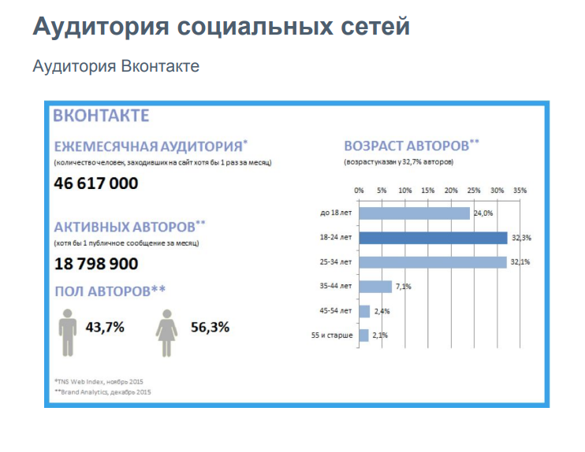

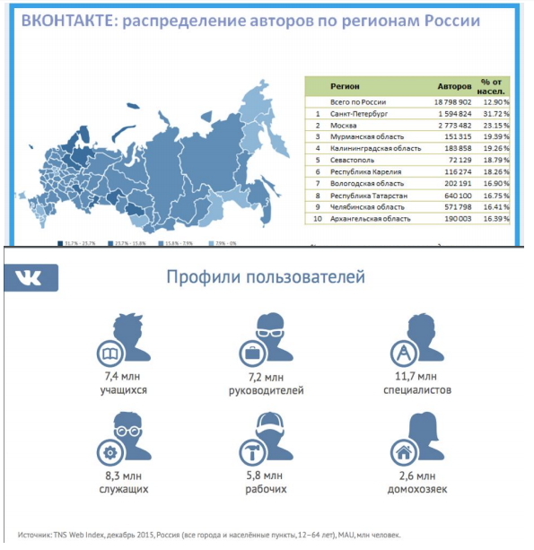
(рис. 2)
На этой площадке есть два официальных способа продвижения компании и бренда — таргетированная реклама и посевы.
1.Таргетированная реклама во ВКонтакте
Рекламный кабинет ВКонтакте позволяет настроить рекламное объявление в шести основных форматах:
● продвижение записи;
● изображение и текст;
● большое изображение;
● квадратное изображение;
● спецформат для рекламы сообществ;
● спецформат для рекламы приложений.
При выборе формата «Продвижение записи» можно показать публикацию из сообщества той целевой аудитории, которая в сообществе не состоит. Она будет показываться в новостной ленте пользователя и отличаться от других его записей только небольшой надписью «Рекламная запись».Следующий формат — «Изображение и текст». В таком формате объявление будет иметь заголовок до 25 символов, текст описания до 60 символов и картинку размером 145×85 px. Объявления показываются в левой части страницы ВКонтакте. Также в объявлении есть строчка серого цвета, которая поясняет на какой объект ведет объявление — сайт, страницу ВКонтакте или приложение. Формат «Большое изображение» имеет только заголовок в 25 символов и картинку размером 145×165 px. Формат квадратное изображение используется для продвижения приложений. Такое объявление содержит в себе заголовок из названия приложения в 25 символов. Последние форматы показываются в левой части страницы ВКонтакте.
Следующий формат показывается в новостной ленте в специально отведенном блоке «Рекомендуемые сообщества», который случайным образом появляется между новостями в социальной сети. Как и предыдущий формат, он включает в себя заголовок до 25 символов, который состоит из названия сообщества. Также в формат входит квадратная картинка 128×128 px. Особое требование социальной сети — фон картинки должен быть контрастным. Еще в объявлении отображается строка, показывающая количество участников группы. Этот формат также показывается в новостной ленте. Но уже в блоке «Рекомендуемые приложения», который также случайным образом появляется между новостями ленты. Объявление тут состоит из заголовка, включающего название приложения, контрастной картинки размером 128×128, рейтингом приложения и указанием типа приложения.
Таргетированные объявления ВКонтакте подходят для продвижения самых разных брендов, товаров и услуг. Эффективней всего настроить рекламу и получить от нее максимальный отклик таргетолог сможет, если будет известны четкие данные о целевой аудитории: возраст, пол и интересы.

2.Посевы
Посевы — это размещения репостов или публикаций о бренде или продукте в популярных сообществах с большой живой аудиторией. Смысл такого размещения в том, что люди, которые являются активными подписчиками сообщества, будут более лояльны к рекламному объявлению, если увидят его на страницах любимой группы или паблика. При этом нужно понимать, что самым эффективным будет такая рекламная публикация, которая не будет сильно выделяться на фоне контента сообщества и будет интересна его подписчикам. В сообществах можно размещать и записи с ссылкой на сайт бренда, и интересные для подписчиков развлекательные репосты, которые будут мотивировать пользователей переходить в сообщество или на страницу бренда и подписываться на него.
Лучше всего посевы работают в двух случаях:
● Если у бренда или клиента массовая аудитория, широко представленная во ВКонтакте. Например, инфобизнесмены, домохозяйки, молодые мамы, автолюбители и т.д.
● Если продукт очень востребованный в конкретной нише и публикация размещается в профессиональном живом сообществе этой ниши.

Социальная сеть Instagram
Instagram — это бесплатное приложение для обмена фотографиями и видеозаписями с элементами социальной сети, позволяющее снимать фотографии и видео, а также распространять их через свой сервис и ряд других социальных сетей. В Instagram тоже преимущественно женская аудитория из Санкт-Петербурга и Ленинградской области (рисунок 3, 4).
(рис. 3)
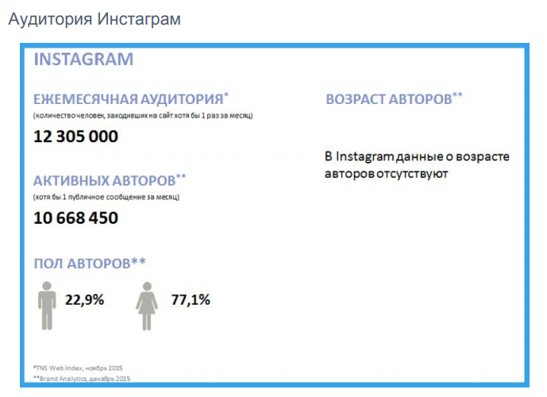

(рис.4)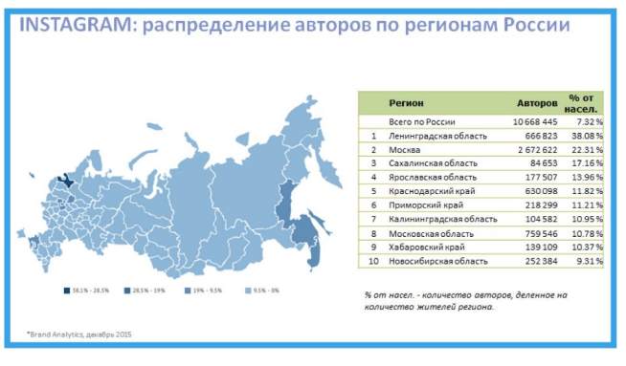
В Instagram также два способа официального продвижения аккаунта — с помощью таргетированной рекламы и с помощью размещения рекламы у блогеров. Продвижение с помощью таргетированной рекламы будет более эффективным, если имеется полная информация о характеристиках аудитории, а размещение у блогеров — если нужен широкий охват аудитории. Так как инструменты эти разные, то обычно используют и таргетинг, и размещение у блогеров.

1.Таргетированная реклама в Instagram
В Instagram можно продвигать сайт, мобильное приложение или аккаунт. Реклама при этом будет показываться в ленте новостей. Мы считаем нужным упомянуть, что эффективность рекламы в Instagram будет более высокой, если использовать не коммерческие изображения, а живые фото, которые не будут вступать в диссонанс с новостной лентой человека.

2.Работа с блогерами в Instagram
Размещение у блогеров происходит по следующей схеме:
- Отбираются блогеры с нужной ЦА.
- Блогер готовит продуктовый пост в своей стилистике.
- После чего получаем лояльную аудиторию.

Контент персонального бренда в социальных сетях
Контент в социальных сетях оценивается с пяти позиций:
- Актуальность для социальных сетей.
- Подача.
- Грамотность.
- Интересность.
- Маркетинговая эффективность.
Под актуальностью контента понимается соответствие контента требованиям конкретной социальной сети. При этом существует ряд требований к контенту, которые касаются всех социальных сетей и любых площадок в интернете. Их в 1997 году выделил Якоб Нильсен, известный специалист по веб-юзабилити:
- Заголовки должны быть понятные, четкие и информативные.
- Текст должен быть разбит на пункты там, где это возможно.
- Текст должен быть разбит на абзацы.
- Тексты должны быть небольшого объема.
Это общие требования к текстам в социальных сетях, но у каждой соцсети свои особенности подачи контента.
1.Требования социальной сети ВКонтакте
Социальная сеть ВКонтакте призывает пользователей соблюдать следующие нормы написания текстов:
● если текст больше 2-х абзацев, нужно делать заголовок;
● заголовок должен быть кратким и мощным;
● текст не более 500 знаков для большинства тематик;
● в тексте — никакой «воды» и ненужных вводных слов.

2. Требования Instagram
Исследователь Instagram Л. Соболева выделяет следующие правила оформления текстового и фото-контента:
● в большинстве случаев — краткие тексты;
● активное использование хэштегов;
● только «вкусные» фотографии;
● минимум «искусственного брендирования»;
● максимально живые фото.
Под подачей имеется в виду стилистика текста. Она может быть официальной, дружелюбной, сухой, развлекательной и т.д. Есть еще несколько критериев, которым должен соответствовать текст во всех социальных сетях:
- Грамотность. Тексты должны быть грамотными, без стилистических и орфографических ошибок. Ошибки вызывают у пользователей ощущение непрофессионализма и тем самым бренд теряет свою репутацию.
- Интересность. Оценивать интересность и полезность контента нужно с точки зрения целевой аудитории. Для этого нужно составить портрет целевой аудитории и анализировать контент с его точки зрения.
- Маркетинговая эффективность. Нужно ответить на несколько вопросов:
  - Насколько эффективно написаны продуктовые посты с точки зрения продающего текста.
  - Насколько сильно привязан контент к бренду.
Контент персонального бренда в социальных сетях может быть представлен не только на личной странице персонального бренда в социальных сетях, но и в дополнительном сообществе бренда. Критерии оценки оформления сообщества:

- Соответствие размерам социальной сети. У каждой социальной сети есть своя размерная сетка для каждой единицы оформления — будь то аватар, графическое меню, обложка или картинка к публикации.
- Качество дизайна. Минимальные требования к качеству дизайна — простые, лаконичные и приятные глазу изображения.
- Понятность. Шрифты и изображения должны быть разборчивыми и понятными, в том числе и с экранов мобильных устройств.
- Соответствие целевой аудитории. Анализируется подходит стиль оформления для конкретной категории потребителей или нет.

Общение персонального бренда со своей аудиторией в социальных сетях
В. А. Сергодеев выделяет ряд характерных особенностей коммуникации в социально-сетевых технологиях:
- виртуальность;
- интерактивность;
- гипертекстуальность;
- глобальность;
- креативность;
- анонимность;
- мозаичность.
Виртуальность — противопоставление реальному миру с помощью образов и символов. Интерактивность — индивидуальное и избирательное использование информации. Гипертекстуальность — представление о тексте, который позволяет пользователю самому моделировать и организовывать текстовое пространство. Глобальность коммуникации определена автором как расширение пространства, в котором происходят различные виды общения. Креативность обусловлена возможностью самостоятельно создавать пространство в процессе общения. Анонимность социосетевой коммуникации способствует созданию непринужденной атмосферы для самопрезентации. Мозаичность определена социокультурным пространством, которое неизбежно образует в некотором роде хаотичные (мозаичные) структуры.
Критерии оценки общения в социальных сетях:
- оперативность;
- уровень общения: вежливость, дружелюбность;
- качество нивелирования негатива;
- качество решения проблем.
В рамках пункта общения персонального бренда со своей аудиторией нам важно будет дать определение следующему понятию: вовлечение. «Вовлеченность — это среднее количество реакций на контент, совершаемых одним среднестатистическим подписчиком страницы». Единицы реакции аудитории: лайк, комментарий, шер, иногда клики (переходы по ссылке). Вовлеченность или ER зависит от количества подписчиков. Для 1000 подписчиков достаточно ER 7-15%, при аудитории в 50000 ER 7-15%, крупному аккаунту достаточно 3% ER и выше.

Комментарий эксперта
По словам старшего преподавателя интернет-маркетинга обучающей платформы GeekBrains Эдуарда Арсентьева, выбор площадки и способов продвижения персонального бренда зависит от контента и целевой аудитории бренда. Это касается и создания личного бренда «с нуля». «Первое и самое главное — контент. Без него ничего не выйдет. Настоящий, полезный, интересный, уникальный и харизматичный. А главное – регулярный. А после создания хорошего контента, находим тех, среди кого мы хотим создать образ эксперта и нацеливаем на них таргетированную рекламу, покупаем посты блогеров с этой целевой аудиторией», — говорит эксперт. Эдуард Арсентьев считает, что любая социальная сеть — лишь «точка доступа», где бренд может «коснуться своей аудитории». По его словам, все способы продвижения «работают», если они нацелены на нужную аудиторию. «От перехода на другую площадку бренд не меняется, он лишь меняет социальную сеть» — уверен эксперт. Например, если подписчик персонального бренда не реагирует на таргетированную рекламу во ВКонтакте, вероятность 99,9% процентов, что он не среагирует на таргетированную рекламу в Instagram».
По словам эксперта, продвижение бренда может быть быстрым или поступательным. «Быстрым вариантом считается шок-контент. Какой-нибудь фрик быстро раскрутится, но и внимание аудитории к нему будет недолгим. Возьмем, к примеру, блогера Кирилла Терешина (эпатажный метросексуал, создатель личного бренда «Руки‐базуки»). О нем забыли через 2-3 месяца после его «взлета». Поступательный вариант развития страницы, когда бренд систематически выкладывает контент за контентом, постепенно собирает целевую аудиторию, которая им интересуется в долгосрочной перспективе. Здесь в качестве примера можно привести маркетолога Павла Ширяева. Он начинал с нуля, будучи обычным фрилансером. Сейчас у него большая аудитория во ВКонтакте, есть собственные обучающие курсы, его приглашают на всевозможные конференции. С опытом я пришел к выводу, что быстрый рост — не лучший вариант продвижения бренда. Бывают, конечно, исключения, но в большинстве случаев, то, что быстро взлетает также быстро падает» — говорит Эдуард Арсентьев.

Глава 2. Анализ стратегии продвижения персонального бренда в социальных сетях

2.1 Разбор кейсов персональных брендов во ВКонтакте и Instagram
Отличить большое количество претендентов на звание персональный бренд от настоящих персональных брендов нам помогут следующие характеристики:
- Узнаваемость у целевой аудитории.
- Умение вызывать у ЦА определенные ассоциации, эмоции.
- Создание определенного имиджа и репутации.
- Постоянное обновление контента (продукции и услуг).
Для анализа стратегии персонального бренда в социальных сетях мы рассмотрим пять вариантов личного бренда по следующим популярным тематикам:
- рецепты;
- здоровье (фитнес);
- путешествия;
- красота (бьюти-сфера);
- юмор (приколы).
Это самые популярные темы согласно частотности запроса в Yandex.Wordstat. Нас интересуют социальные сети ВКонтакте и Instagram: именно эти ресурсы сегодня наиболее популярные среди пользователей интернета. Критерии, по которым мы будем анализировать представленные в социальных сетях персональные бренды:
- Анализ аккаунта. Здесь важны следующие критерии: тематика аккаунта, существующие аккаунты бренда в исследуемых социальных сетях, описание аккаунта, статистка количества подписчиков аккаунта, анализ дополнительных сообществ, которые принадлежат исследуемым персональным брендам.
- Анализ контента. Мы будем анализировать контент персональных брендов по следующим составляющим: количество постов, актуальность контента, учтены ли требования для каждой соцсети по отдельности, грамотность, интересность, маркетинговая эффективность.
- Анализ общения с подписчиками. При анализе общения бренда с аудиторией важно выяснить, происходит ли это общение, как часто, каким образом. Также важно учесть такие показатели как среднее количество лайков, комментариев и процент вовлеченности.
- Анализ продвижения персонального бренда. Здесь нас интересует каким образом персональный бренд себя рекламирует, прибегает ли он к инструментам рекламы социальных сетей.
Анализировать статистические данные мы будем с помощью двух сайтов: LiveDune и Popsters. Эти ресурсы собирают статистику со всех аккаунтов во всех социальных сетях. Выборку брендов мы будем делать исходя из тематики контента, популярности бренда в рейтинге блогеров сайта LiveDune и доступности персонального бренда для экспертного интервью. Для нас важно, чтобы анализируемый персональный бренд был известен за счет своего аккаунта в социальных сетях, а не активности в реальной жизни.
Аккаунт dianka_food
1) Анализ аккаунта
Тематика аккаунта: кулинарные рецепты. Аккаунт представлен только в Instagram (см. рис. 1). Бренд не имеет аккаунта в социальной сети ВКонтакте, редко использует платформу Telegram. Данная страница входит в рейтинг популярных блогеров сайта LiveDune и занимает 26,961 место в рейтинге сайта. Аккаунт бренда dianka_food состоит из фотографий и видео рецептов для тех, кто ведет здоровый образ жизни. Среди контента, представленного брендом, исследователь нашел минимальное количество личных фотографий самёого бренда. В экспертном интервью создатель бренда dianka_food Диана Химяк, сказала, что понимает, ее страница в социальной сети Instagram является персональным брендом. Страницу dianka_food девушка ведет самостоятельно, контент также создает без помощи профессионалов. При создании собственной страницы Диана Химяк не анализировала существующие в Instagram аккаунты по ее тематике. По словам бренда, ее аудитория — это «мамочки и девушки, которые увлекаются правильным питанием».
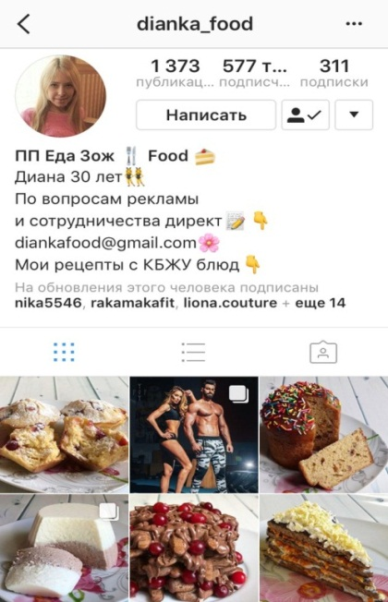
(рис. 1)
Данные статистики аккаунта представлены на сайте LiveDune. По данным сайта, количество подписчиков бренда составляет 557 тысяч (на 18.04.2018). Динамику изменения количества подписчиков за 2018 год можно увидеть на рисунке 2. На изображении видно, что бренд прибегает к рекламе своего аккаунта, об этом говорят резкие скачки прямой вверх.
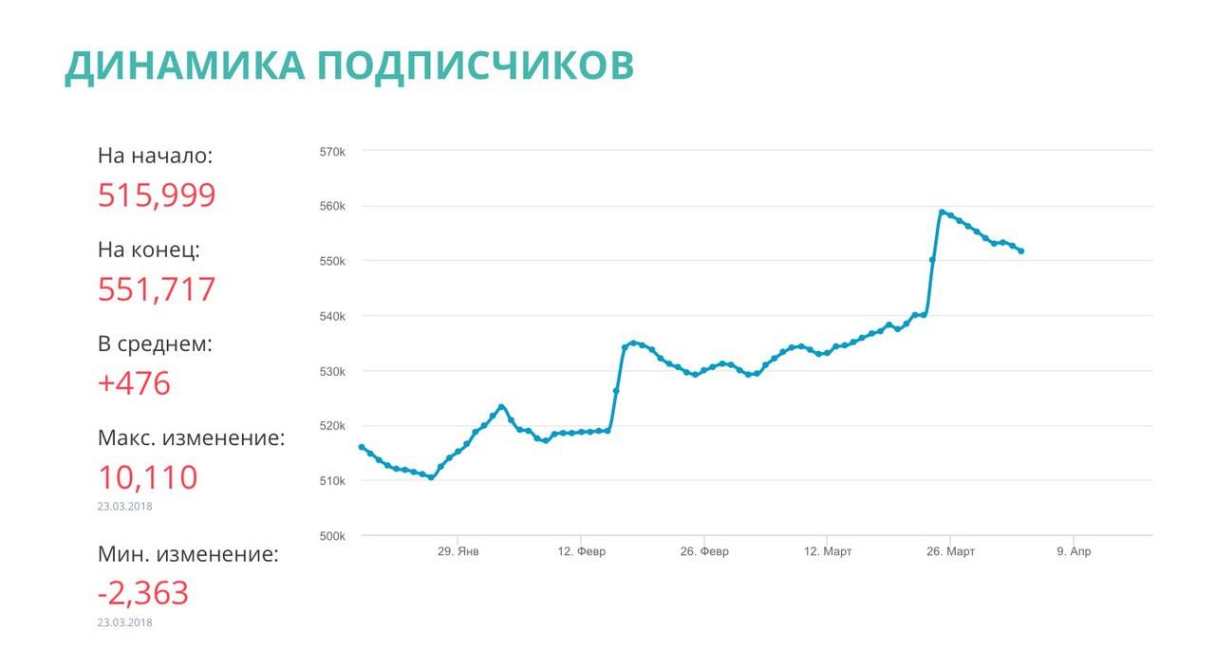
(рис. 2)
2) Анализ контента
Требования Instagram: большая часть контента соответствует требованиям социальной сети. Бренд использует среднего размера тексты с хэштегами, которые снабжены красивыми фотографиями и видео материалами. Грамотность соблюдена. Интересность: Диана Химяк поддерживает интерес своей ЦА. Регулярно выставляет изображения и подробные рецепты низкокалорийных блюд с указанием КБЖУ на 100 г. Маркетинговая эффективность: средняя. Диана Химяк не занимается продажей сопутствующих товаров, каких-либо видов услуг и т.д. Контент не связан тесно с создателем бренда, фотографии и видео не имеют индивидуальной пометки персонального бренда. Бренд регулярно рекламирует товары и услуги других аккаунтов Instagram. По словам девушки, рекламу у нее заказывают 2-3 раза в неделю. По данным сайта LiveDune, количество постов персонального бренда dianka_food составляет 1,375 штук. Динамика постов (рис.3) показывает, что бренд регулярно поставляет контент для своих подписчиков.
(рис.3)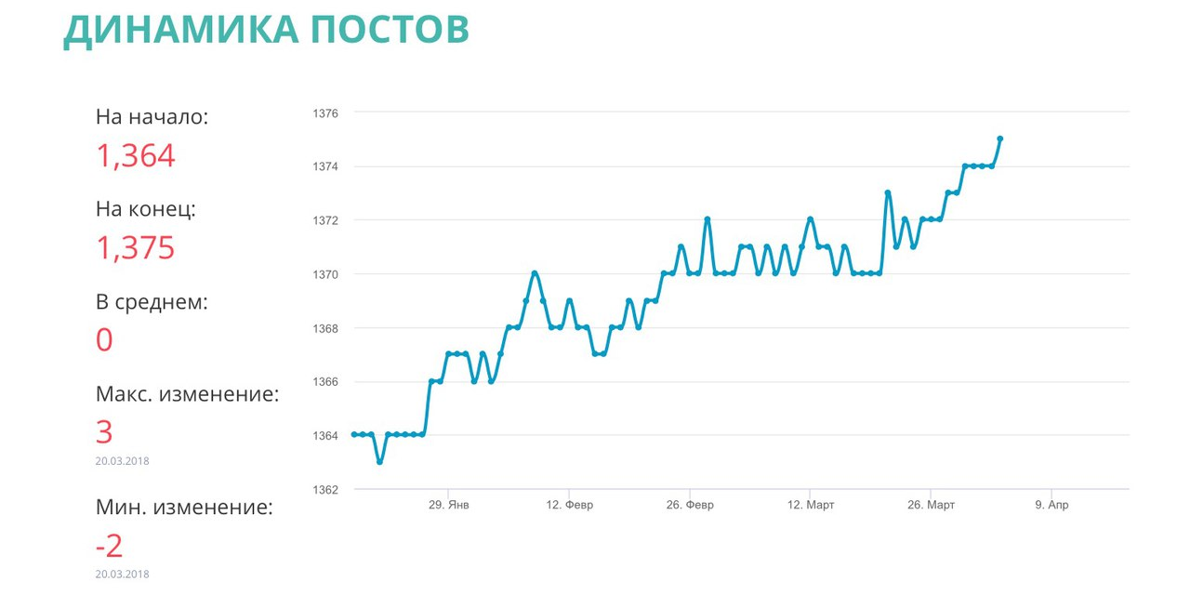
На рисунке 4 видно, что видео и фотографии с рецептами наиболее популярны у аудитории бренда. Среди популярных постов у целевой аудитории бренда мы не обнаружили личные фотографии самого персонального бренда.
(рис. 4)
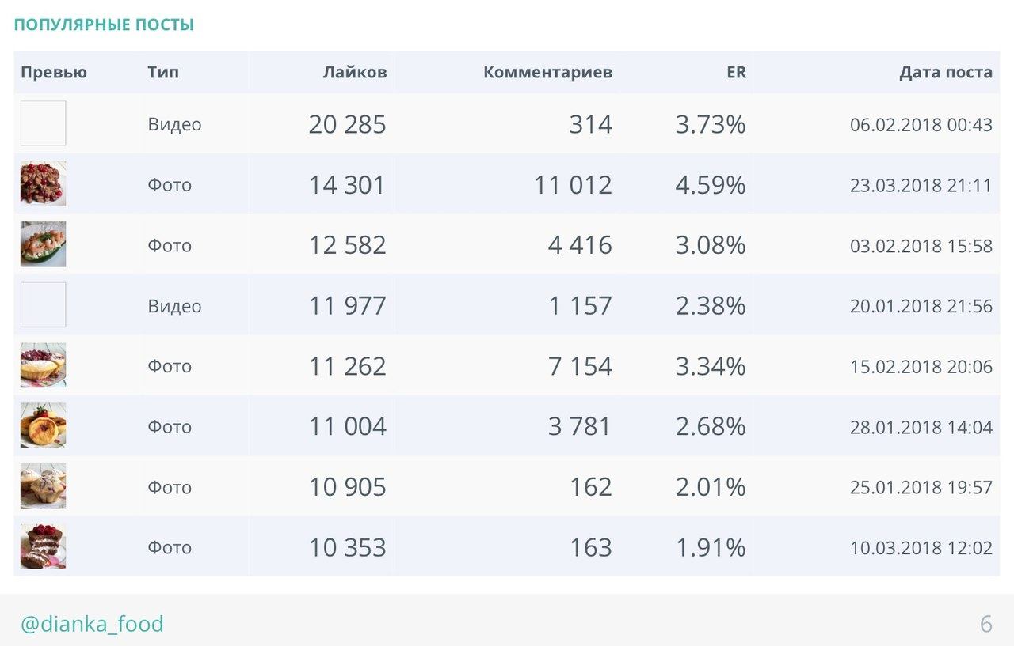
3) Анализ общения с подписчиками
У бренда dianka_food достаточно активное общение с подписчиками. Среднее количество лайков 11,262 штук. Среднее количество комментариев 2,800. Вовлеченность 2,55%. Рисунок 5 показывает, что показатель вовлеченности аудитории изменился с начала 2018 года. По словам бренда dianka_food, ее аудитория достаточно активная, девушка старается отвечать на вопросы всех подписчиков. «Подписчики часто готовят по моим рецептам и присылают отчеты с фотографиями приготовленных блюд», — рассказала Диана.
(рис.5)
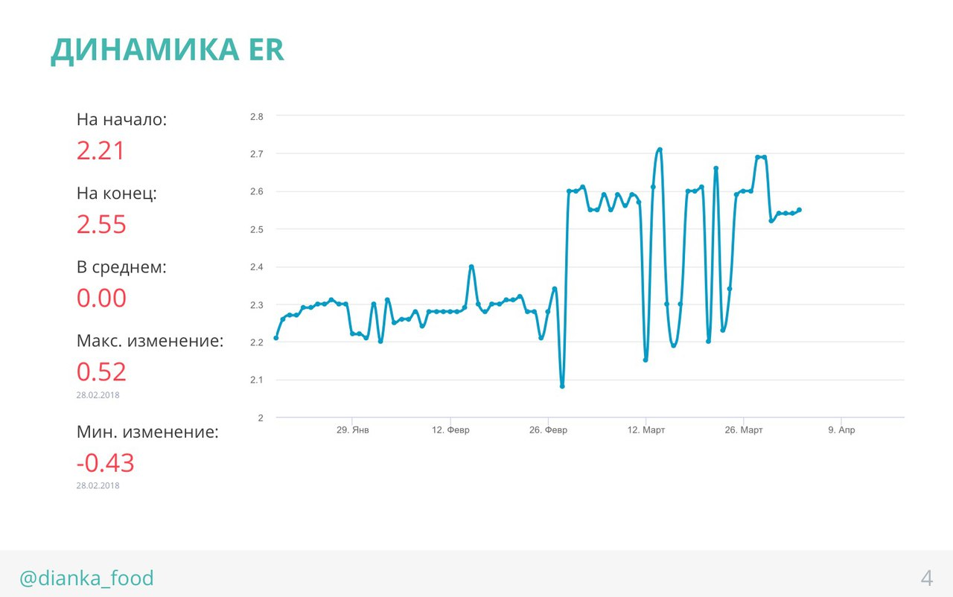
4) Анализ продвижения персонального бренда
Рисунок 2 показал, что бренд периодически рекламирует свой аккаунт. По словам Дианы Химяк, она несколько раз рекламировала свою страницу на других страницах в Instagram по теме рецепты. Чаще всего девушка использует взаимный пиар (взаимная реклама двух аккаунтов). Диана не использует таргетированную рекламу и другие инструменты рекламы в Instagram.
Мы выяснили, что аккаунт dianka_food является персональным брендом. При анализе профиля в Instagram мы видим узнаваемость бренда у аудитории в 557 человек. Диана Химяк, как бренд dianka_food, вызывает у целевой аудитории ассоциации со здоровым питанием. Бренд регулярно поставляет интересный и качественный контент, который соответствует требованиям социальной сети Instagram. Диана Химяк активно общается со своей аудиторией. Бренд не использует таргетированную рекламу и другие инструменты рекламы в Instagram, продвигая свой персональный бренд за счет собственного контента и взаимного пиара с другими пользователями социальной сети. Развитием собственного бренда и созданием контента Диана Химяк занимается самостоятельно, без помощи профессионала. Бренд активно представлен только в Instagram и не использует социальную сеть ВКонтакте.

Аккаунт mironovanastasiia
1) Анализ аккаунта
Тематика аккаунта: здоровье (фитнес). Аккаунт представлен в социальной сети ВКонтакте и в Instagram (см. рис. 1, 2), также блогер часто использует платформу Telegram. Аккаунт mironovanastasiia в Instagram входит в рейтинг популярных блогеров сайта LiveDune и занимает 4,568 место в общем рейтинге сайта. Аккаунт бренда состоит из следующего контента: личные фотографии аккаунта, тексты о здоровом образе жизни, видео со спортивными тренировками, фотографии рациона и т.д. Целевая аудитория бренда — женщины от 14 до 35 лет, интересующиеся фитнесом и правильным питанием.
(рис. 1)
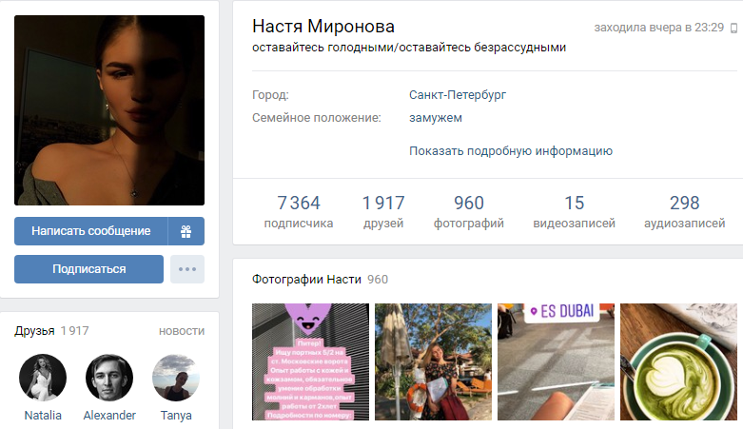
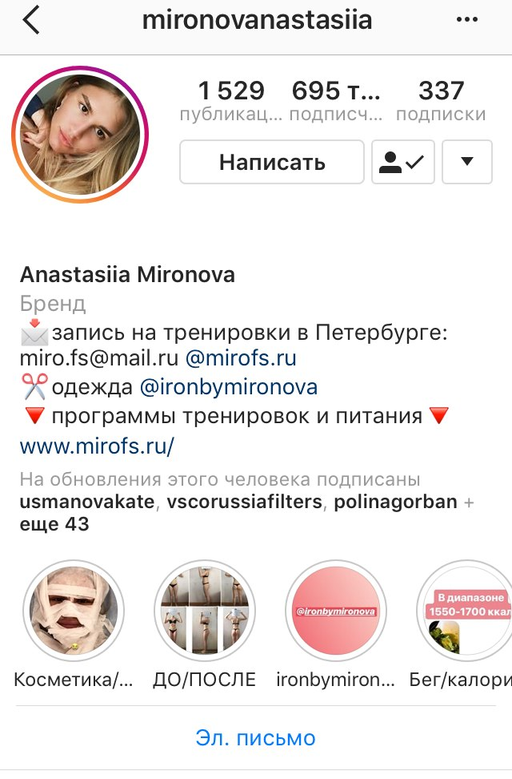
(рис. 2)
1.Аккаунт mironovanastasiia в Instagram
Данные статистики аккаунта представлены на сайте LiveDune. По данным сайта, количество подписчиков бренда составляет 695 тысяч (на 3.05.2018). Динамику изменения количества подписчиков за 2018 год можно увидеть на рисунке 3. На изображении видно, что бренд практически не рекламирует свой аккаунт, на графике показан лишь один сильный скачок кривой вверх.
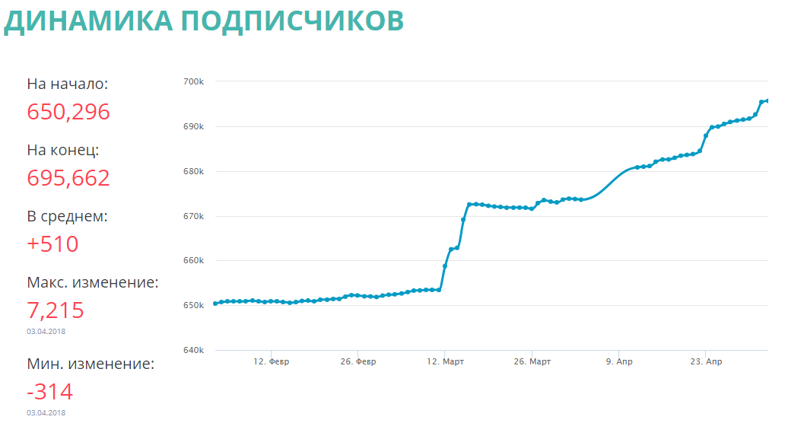
(рис. 3)
2) Анализ контента
Требования Instagram: соблюдены. Фитнес-тренер использует краткие тексты с личными хэштегами и привлекающими внимание изображениями. Фотографии в основном постановочные. Грамотность соблюдена. Интересность: Анастасия Миронова пишет и публикует то, что интересно ее аудитории. Контент, который создает фитнес-тренер привязан к личному бренду: на фотографиях в основном изображен сама Анастасия Миронова. Иными словами, аудитория подписывается на страницу бренда благодаря личности создателя страницы, а не по каким-то другим составляющим.
Маркетинговая эффективность: высокая. Фитнес-тренер не только продает себя, как личный бренд, но и свои продукты. Например, девушка регулярно рекламирует свой бренд спортивной одежды и программу своих онлайн-тренировок. В интервью на YouTube-канале «Трансформатор» Анастасия Миронова рассказала, что в Instagram ей приходит очень много запросов на тренировки. По ее словам, единственным каналом рекламы ее деятельности является аккаунт в Instagram. На личную рекламу бренд не вкладывает средства. Но персональный бренд регулярно рекламирует товары и услуги других аккаунтов Instagram. «У меня четыре источника дохода: офлайн-тренировки в студии, онлайн-проект с тренировками и программами питания, собственная линия одежды, реклама в Instagram», — говорит Анастасия Миронова в интервью. Стоимость рекламы в ее аккаунте на 2017 год составляла от 30 до 60 тыс рублей.
По данным сайта LiveDune, количество постов персонального бренда mironovanastasiia составляет 1,529 штук. Динамика постов (рис.4) показывает, что бренд регулярно поставляет контент для своих подписчиков.
(рис.4)
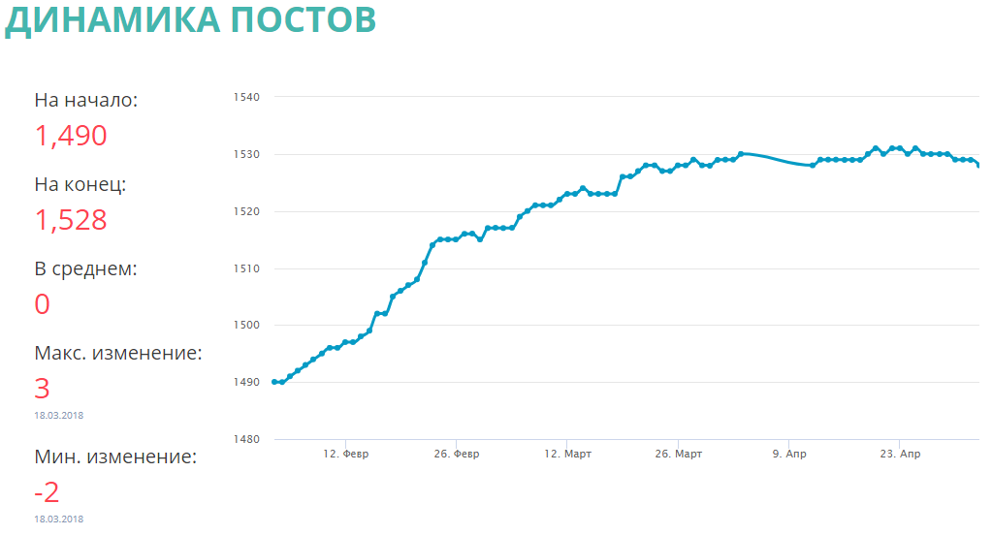
На рисунке 5 видно, что личные фотографии персонального бренда с полезной текстовой информацией и фотографии бренда без смысловой информации наиболее популярны у аудитории. В большей степень целевой аудитории бренда mironovanastasiia интересны личные фотографии аккаунта.
(рис. 5)
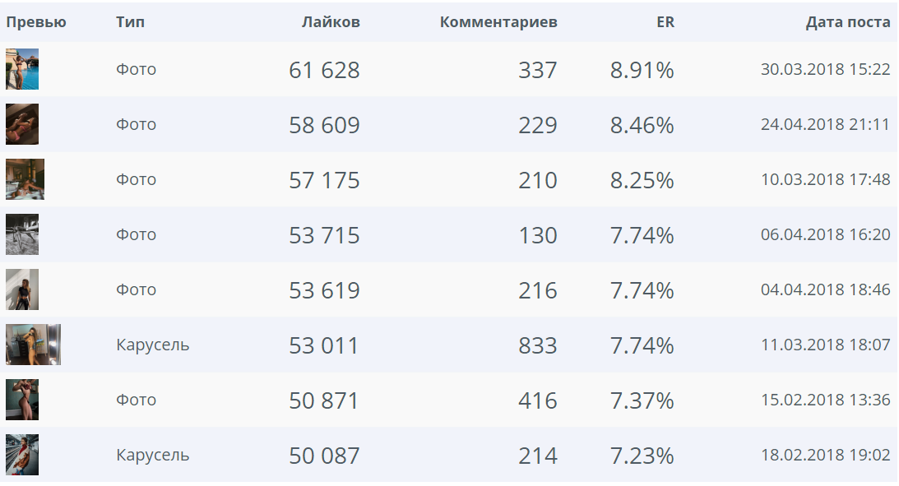
3) Анализ общения с подписчиками
У бренда mironovanastasiia достаточно сдержанное общение с подписчиками. Среднее количество лайков 37,513 штук. Среднее количество комментариев 161. Вовлеченность 5.42%. Анастасия Миронова общается со своими подписчиками в Instagram. Нужно отметить, что бренд предпочитает давать односложные ответы на выборочные вопросы аудитории.
(рис. 6)

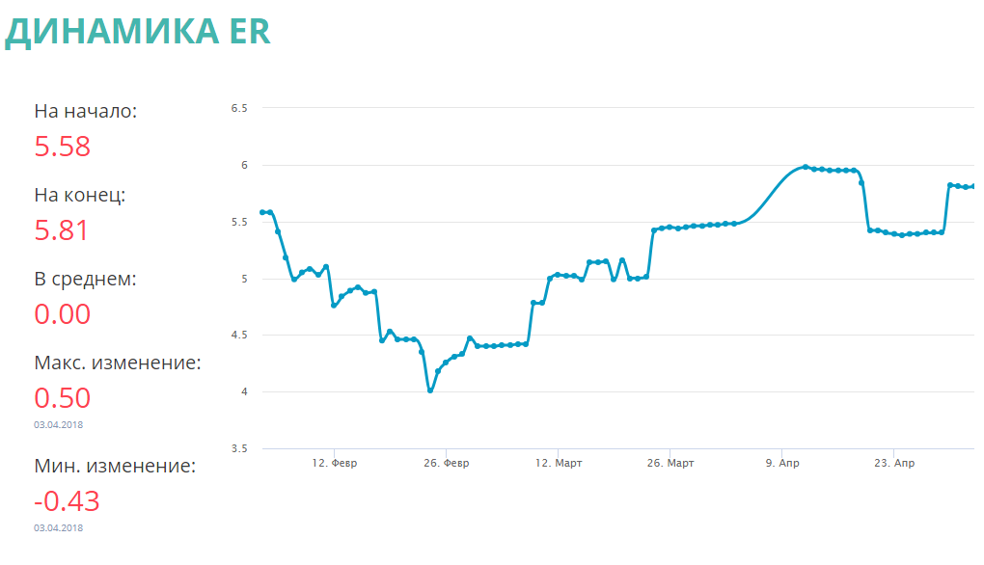
4) Анализ продвижения персонального бренда
Как было сказано выше, по словам Анастасии Мироновой, она не рекламирует свой аккаунт. Но мы заметили скачок активности на рисунке 3. Такая активность могла быть вызвана изменением локации бренда. В этот период Анастасия Миронова меняла геолокацию фотографий: до этого месторасположение было отмечено как Санкт-Петербург, в период скачка прямой бренд ставил локацию Парижа и Дубай.
2.Аккаунт mironovanastasiia во ВКонтакте
Данные статистики аккаунта mironovanastasiia во ВКонтакте представлены на сайте Popsters. По данным сайта, количество подписчиков бренда составляет 9,282 человек (на 3.05.2018). Динамику изменения количества подписчиков за 2018 год можно увидеть на рисунке 7. Мы видим, что за 2018 год на странице аккаунта не появилось ни одного подписчика.
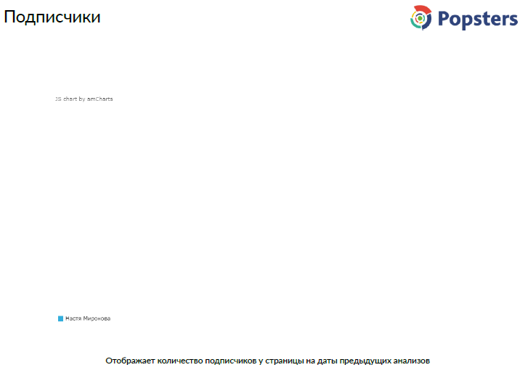
(рис. 7)
2) Анализ контента
Требования ВКонтакте: фитнес-тренер практически не публикует тексты на своей личной странице во ВКонтакте, в основном на страницу представлен фото-контент. По данным сайта Popsters, количество постов персонального бренда mironovanastasiia составляет 26 штук. Динамика постов (рис.8) показывает, что бренд очень редко публикует контент на своей странице во ВКонтакте.
(рис.8)
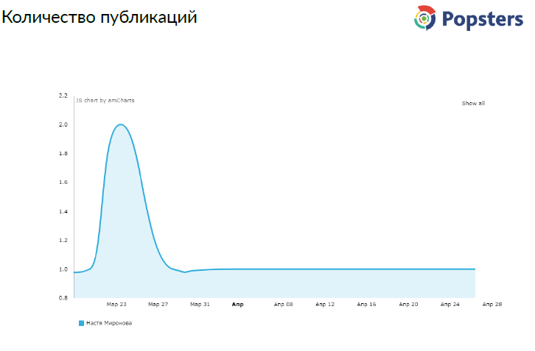
На рисунке 9 видно, что личные фотографии персонального бренда без текста наиболее популярны у аудитории.
(рис. 9)
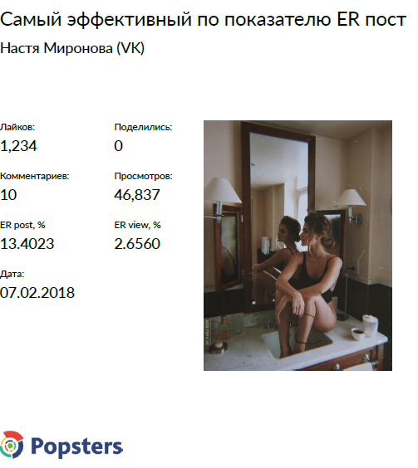
3) Анализ общения с подписчиками
Всего лайков 10,449 штук. Среднее количество комментариев 62. Вовлеченность 2,1%. Анастасия Миронова не общается со своими подписчиками в социальной сети ВКонтакте. Открытых диалогов с аудиторией исследователь не обнаружил.
4) Анализ продвижения персонального бренда
Анастасия Миронова не занимается продвижением своего бренда во ВКонтакте.
Аккаунт mironovanastasiia является ярким примером создания и продвижения персонального бренда. При анализе профиля в Instagram мы видим узнаваемость бренда у аудитории в 695 человек и 9,282 человек во ВКонтакте. Анастасия Миронова вызывает у своей аудитории ассоциации с фитнесом и правильным питанием. Бренд поставляет контент с личным изображением, который соответствует социальной сети Instagram и не соответствует ВКонтакте. Контент сильно привязан к бренду. Анастасия Миронова поддерживает общение со своей аудиторией. Бренд продвигает себя за счет собственного контента в Instagram и инструмента геолокации в Instagram. Маркетинговая эффективность контента высокая, за счет социальных сетей бренд получает основной трафик и рекламу для своей деятельности в реальной жизни. Аккаунт Анастасии Мироновой доказывает, что персональные бренды предпочитают развитие только в одной социальной сети, не тратя свои ресурсы на развитие бренда на других площадках.

Аккаунт the.qwerty
1) Анализ аккаунта
Тематика аккаунта: путешествие, фотография. Аккаунт представлен только в Instagram (см. рис. 1). Данная страница входит в рейтинг популярных блогеров сайта LiveDune и занимает 24,227 место в общем рейтинге сайта. Аккаунт бренда состоит из профессиональных и личных фотографий бренда the.qwerty. В экспертном интервью создатель бренда the.qwerty Денис Мамин сказал, что не воспринимает себя как бренд. «Конкретно в моем случае мой аккаунт не настолько крупный, чтобы считать его и меня как личность отдельными брендами, плюс тематика моих фотографий подразумевает аудиторию визуалов, которые, чаще всего, преследуют одну цель — визуально насладиться и идти дальше. Среди этих людей очень мало таких, которые бы интересовались другими категориями жизни автора», — считает Денис Мамин. Страницу the.qwerty Денис Мамин создавал самостоятельно. «Изначально это был личный аккаунт, который перерос в публичный блог, поэтому об анализе конкурентов речи не шло. Часто в процессе съемок мне помогает моя девушка, делает снимки со мной», — говорит фотограф. По словам блогера, площадка для создания собственной страницы выбиралась по принципу самой популярной социальной сети в текущий момент времени.

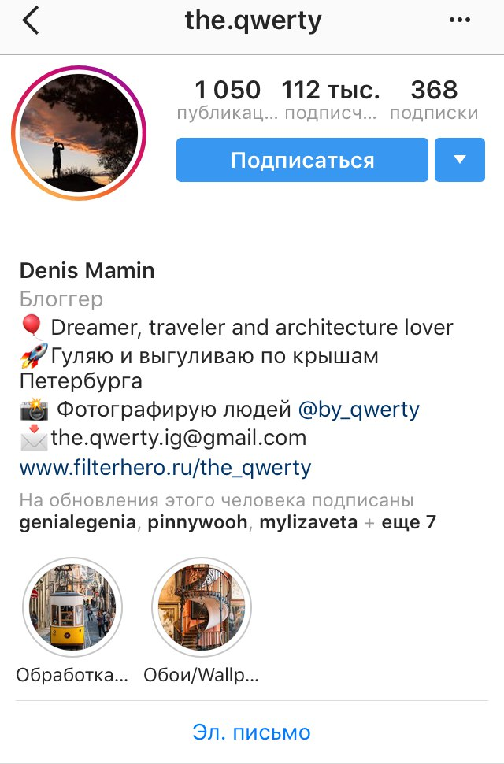
(рис. 1)
По данным LiveDune, количество подписчиков бренда составляет 112 тысяч (на 4.05.2018). Динамику изменения количества подписчиков за 2018 год можно увидеть на рисунке 2. На графике мы видим уменьшение количества подписчиков, ниже мы рассмотрим, почему график показывает такие данные. По словам Дениса Мамина, его целевой аудиторией являются путешественники, визуалы.
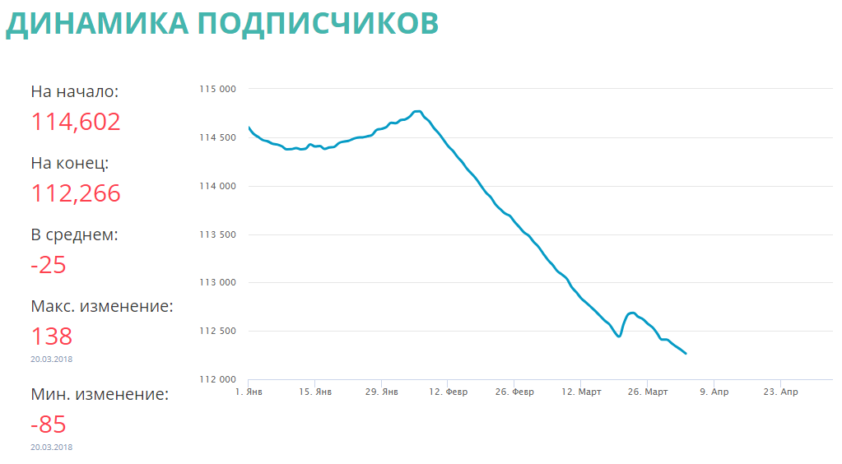
(рис. 2)
2) Анализ контента
Требования Instagram: большая часть контента соответствует требованиям социальной сети. Бренд использует среднего размера тексты с личными (#qwertyвпетербурге, #qwertyвиталии, #qwertyвпариже и т.д.) и массовыми хэштегами. Грамотность соблюдена. Бренд поддерживает интерес свой аудитории за счет ярких и красивых фотографий из разных стран и текстов об этих странах. Контент не тесно связан с персональным брендом. Как правильно заметил сам Денис Мамин, цель его аудитории «визуально насладиться» контентом, который он производит как бренд, и «идти дальше». Маркетинговая эффективность: средняя. Денис Мамин не ставит на свои фотографии индивидуальную пометку, что не позволяет ему полностью использовать личное продвижение. Но бренд на своей странице, за счет собственного контента, продает фильтры для обработки фотографий.
По данным сайта LiveDune, количество постов персонального бренда составляет 1,034 штук. Динамика постов (рис.3) показывает, что бренд не регулярно поставляет контент для своих подписчиков. Более того, заметно снижение количества постов. В этот период происходит и снижение количества подписчиков. Это говорит нам о прямой зависимости количества подписчиков от поставляемого брендом контента. Денис Мамин считает иначе: «Снижение количества подписчиков, вероятно, связано с алгоритмами социальной сети, которые искусственно урезают охваты аудитории и сами решают кто должен видеть пост, а кто нет. Плюс, Instagram блокирует неактивные аккаунты, из-за этого и идёт уменьшение количества подписчиков».
(рис.3)
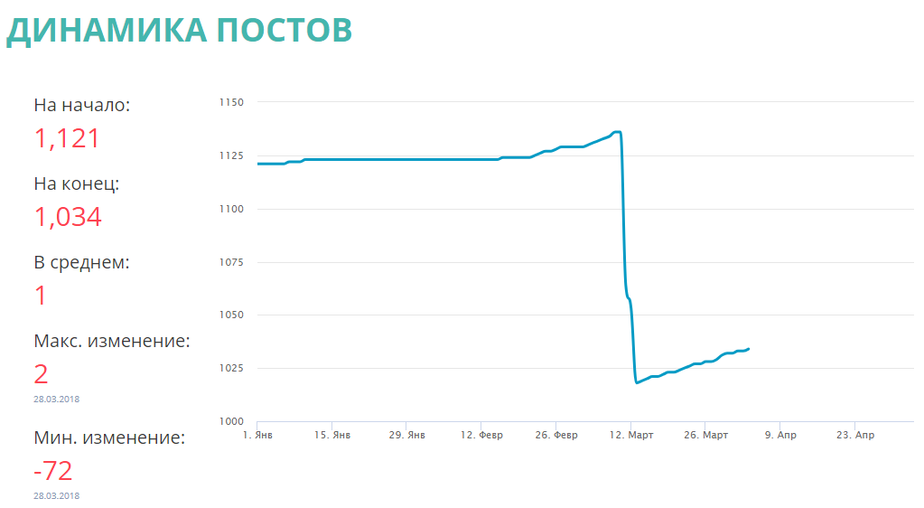
На рисунке 4 видно, что фотографии из путешествий наиболее популярны у подписчиков бренда. Среди популярных постов у целевой аудитории бренда мы не обнаружили личные фотографии самого персонального бренда.
(рис. 4)
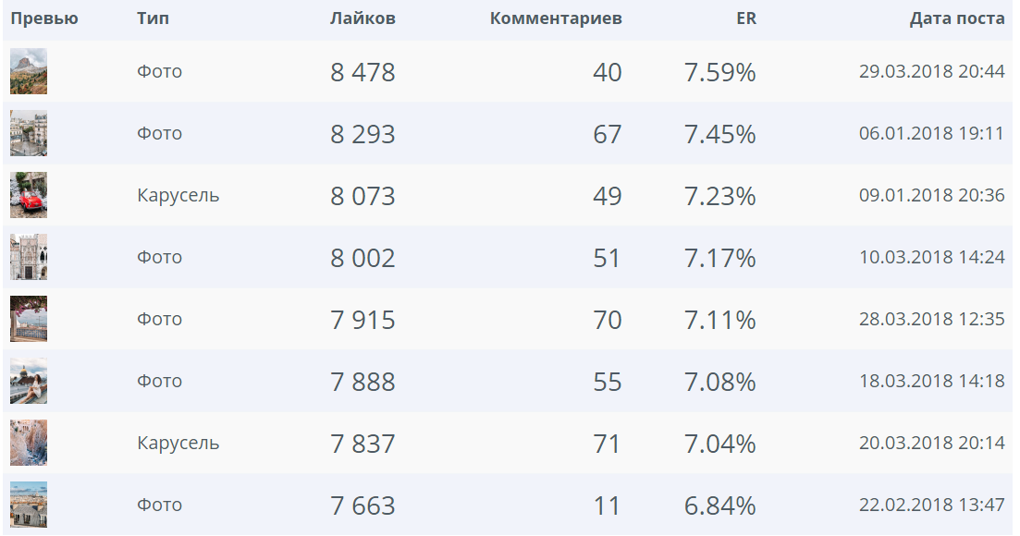
3) Анализ общения с подписчиками
Денис Мамин активно общается с подписчиками. «При общении с аудиторией для меня важна обратная связь. Это главный показатель того, что ты все делаешь правильно. Я стараюсь вести дружеский диалог с подписчиками», — говорит в интервью Денис Мамин. Среднее количество лайков 7,206 штук. Среднее количество комментариев 40 Вовлеченность 6,45%. Рисунок 5 показывает, что показатель вовлеченности аудитории практически не изменился с начала 2018 года.
(рис.5)
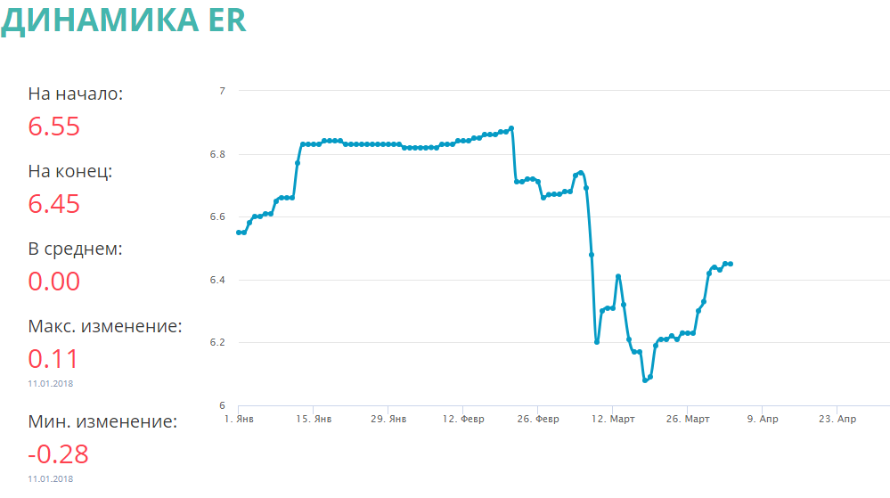
4) Анализ продвижения персонального бренда
По словам Дениса Мамина, он продвигает свою страницу путём взаимной рекламы с другими блогерами, иногда участвует в розыгрышах в роли информационного спонсора. Из способов продвижения предложенных Instagram бренд использует таргетинговую рекламу. «Я не могу сказать, что она даёт хороший эффект», — говорит Денис Мамин.
Аккаунт the.qwerty является персональным брендом, но аудиторию больше интересует не сама личность бренда, а контент, который он создает. При анализе профиля в Instagram мы видим узнаваемость бренда у аудитории в 112 тыс человек. The.qwerty не регулярно поставляет контент для своих подписчиков. Страницу в Instagram Денис Мамин создавал самостоятельно: используя изначально личный аккаунт как публичный блог. В создании контента бренду помогает его девушка. Денис Мамин активно пользуется личными хэштегами. При анализе аккаунта мы обнаружили прямую зависимость количества подписчиков от поставляемого брендом контента. Бренд активно общается со своими подписчиками. Дениса Мамин продвигает свою страницу путём взаимной рекламы с другими блогерами, выступая информационным спонсором. Бренд использовал таргетированную рекламу, но она не принесла большого количества подписчиков.

Аккаунт nastya_svirskaya
1) Анализ аккаунта
Тематика аккаунта: красота (бьюти-сфера). Аккаунт представлен в социальной сети ВКонтакте и в Instagram (см. рис. 1, 2), также на площадках Facebook, Twitter и Telegram. Визажист Анастасия Свирская понимает, что представляет собой персональный бренд и пользуется этим в целях «раскрутки и коммерции». В Instagram бренд имеет два аккаунта (рис.1 и 1.1), один позволяет продвигать собственный бренд (это скорее лайф аккаунт, с фото и информацией из жизни, посты с рассуждениями). Другой — способствует продвижению ее профессионального бренда. «Изначально у меня был канал на YouTube о макияже, но потом решила перенести весь макияж в Instagram. Так легче набрать аудиторию для исключительно визуального контента. Там же можно найти клиентов на макияж» — говорит Анастасия Свирская в экспертном интервью. Также у Анастасии есть две дополнительные страницы в социальной сети ВКонтакте (рис. 2.1, 2.2).
По словам девушки, использование такого большого количества интернет-платформ позволяет «максимально повысить медийность и охват наибольшей аудитории». «Аудитория предпочитает разные соцсети, а так как я монетизирую своё творчество, мой заработок зависит напрямую от активности аудитории в различных социальных сетях. Разные площадки помогают делиться разным контентом и имеют разные удобные функции. Также я предоставляю скидки рекламодателям, если они покупают комплекс площадок. Так повышается узнаваемость бренда, который я рекламирую на своей площадке, а также растет вероятность заинтересованности зрителей, если им несколько рассказать про конкретный продукт» — считает Анастасия Свирская
Аккаунты бренда состоят из следующего контента: личные фотографии и видео Анастасии Свирской видео и фотографии макияжа. Целевая аудитория бренда молодежь (подростки, студенты, преимущественно девушки). В создании и продвижении своей страницы участвует только Анастасия Свирская. Основной площадкой развития своего бренда девушка считает YouTube, на втором месте Instagram. «Общаться с аудиторией более оперативно можно в Instagram, там я могу продавать рекламу, заниматься самореализацией, выкладывая свои фото и повышая свою медийность», — комментирует Анастасия Свирская.
(рис. 1)
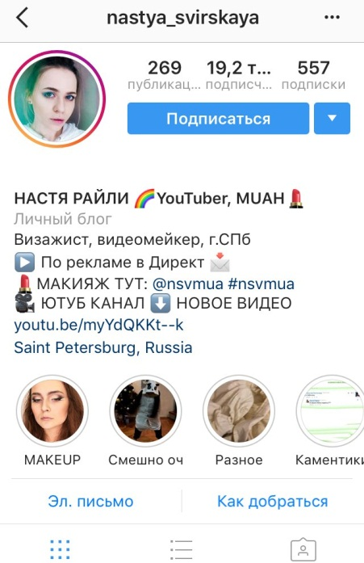
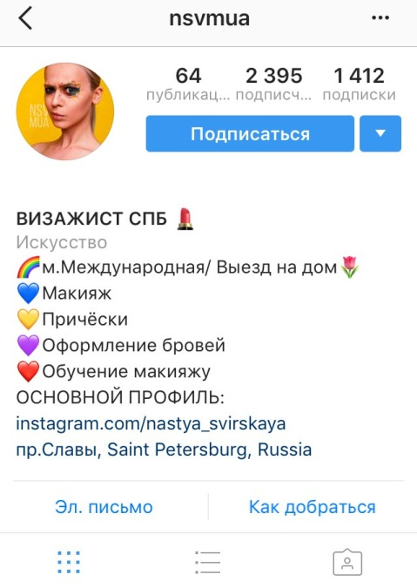
(рис. 1.1)
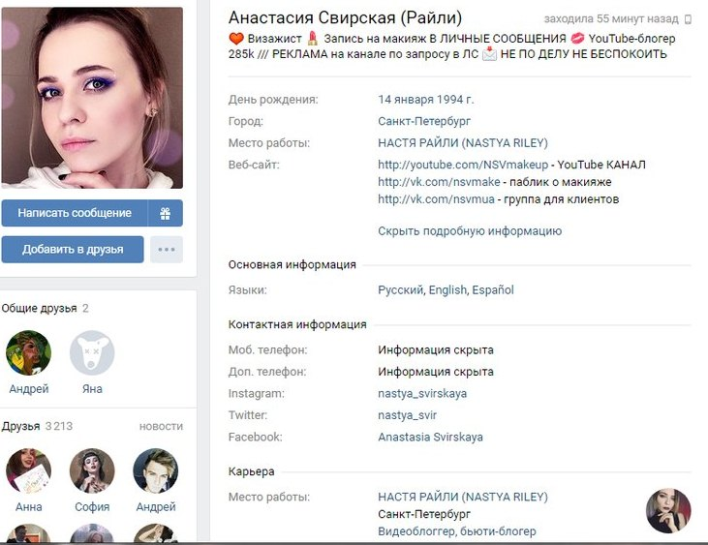
(рис. 2)
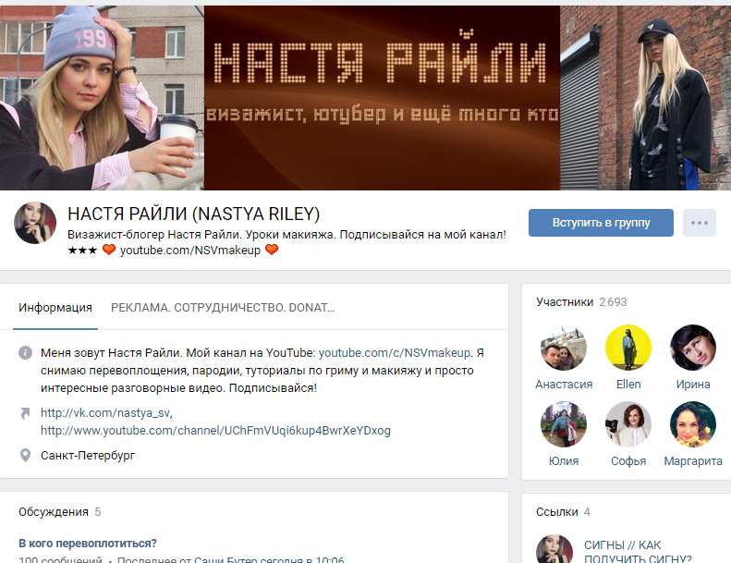
(рис. 2.1)
(рис.2.2)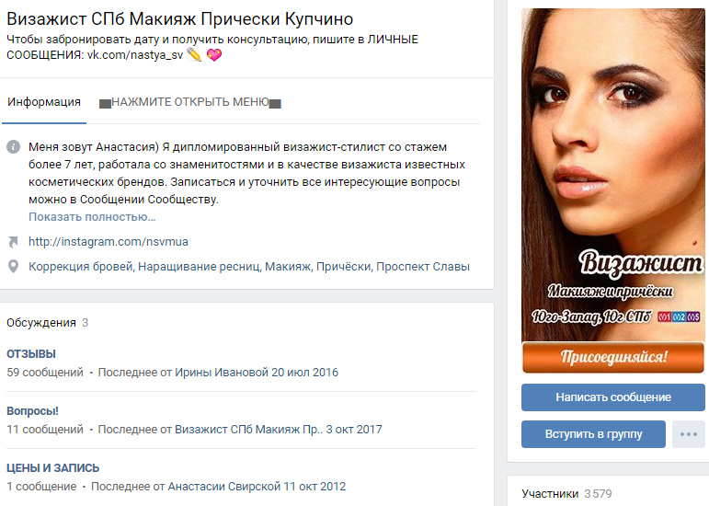
1.Аккаунт nastya_svirskaya в Instagram
Мы будем анализировать личный аккаунт Анастасии Свирской. (nastya_svirskaya) в Instagram, так как у него больше аудитория, чем у профессионального аккаунта. Данные статистики представлены на сайте LiveDune. По данным сайта, количество подписчиков бренда составляет 19 тысяч (на 3.05.2018). Динамику изменения количества подписчиков за 2018 год можно увидеть на рисунке 4. На изображении видно, что один раз за 2018 год рекламировал свой аккаунт, на графике показан сильный скачок кривой вверх.
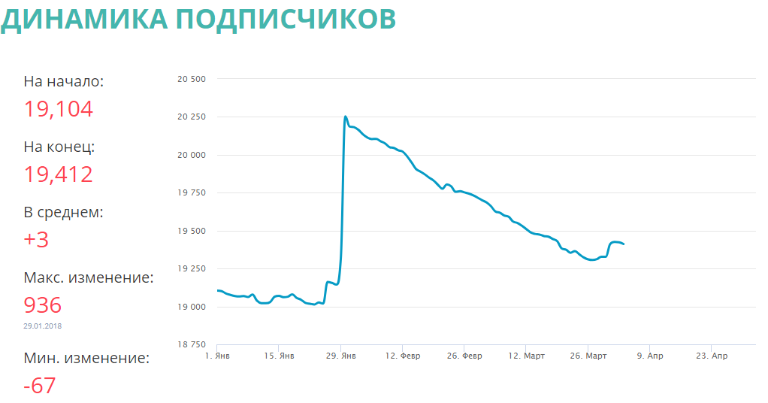
(рис. 4)
1) Анализ контента
Требования Instagram: соблюдены. Визажист использует краткие тексты с массовыми хэштегами и привлекающими внимание изображениями. Фотографии в основном постановочные. Грамотность соблюдена. Интересность: контент, который создает Анастасия Свирская больше ориентирован на собственную жизнь и работу, без полезной информации для подписчиков. Контент привязан к личному бренду: практически каждый пост сопровожден изображением самого бренда. Контент Анастасия Свирская создает самостоятельно, иногда при помощи друзей/фотографов. Блогер старается придерживаться примерного контент-плана. Маркетинговая эффективность: высокая. Девушка создала две страницы в социальных сетях, которые помогают ей в продвижении личного и профессионального бренда. Первая страница (рис. 1) личный дневник Анастасии Свирской, который имеет свою тематику и аудиторию. Вторая страница (рис. 2) помогает девушке продвигать свои профессиональные работы как визажиста. Получается, что здесь происходит двойной охват аудитории.
По данным сайта LiveDune, количество постов персонального бренда nastya_svirskaya составляет 262 штуки. Динамика постов (рис.5) показывает, что бренд не регулярно поставляет контент для своих подписчиков. «Обычно я выкладываю на YouTube видео и сразу же делюсь им во всех соцсетях, чтобы покрыть максимальное количество потенциальных зрителей, так как просмотры в первый час очень важны, они влияют на дальнейшее попадание видео в рекомендации новым пользователям. Еще создание контента в Instagram — это скорее хобби, которое время от времени получается монетизировать» — комментирует блогер.
(рис.5)
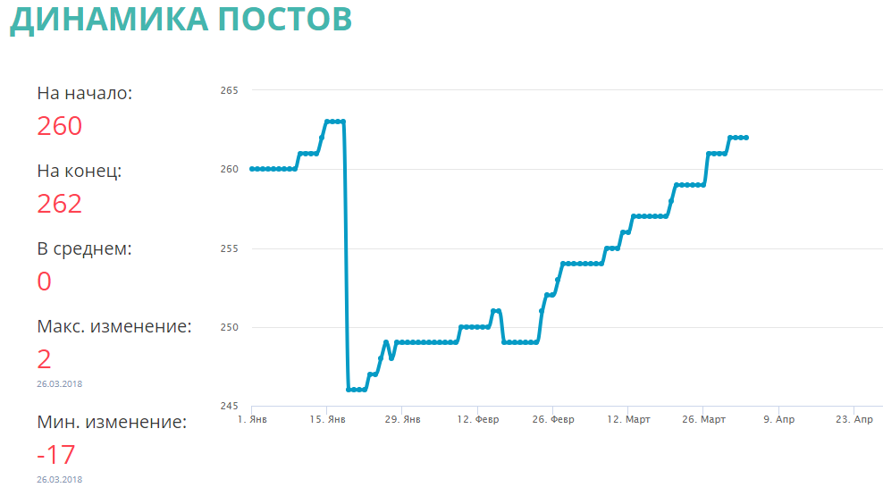
На рисунке 6 видно, что личные фотографии персонального бренда и профессиональные фотографии бренда наиболее популярны у аудитории. В большей степени целевой аудитории бренда nastya_svirskaya интересны профессиональные фотографии аккаунта (с изображением макияжа).
(рис. 6)
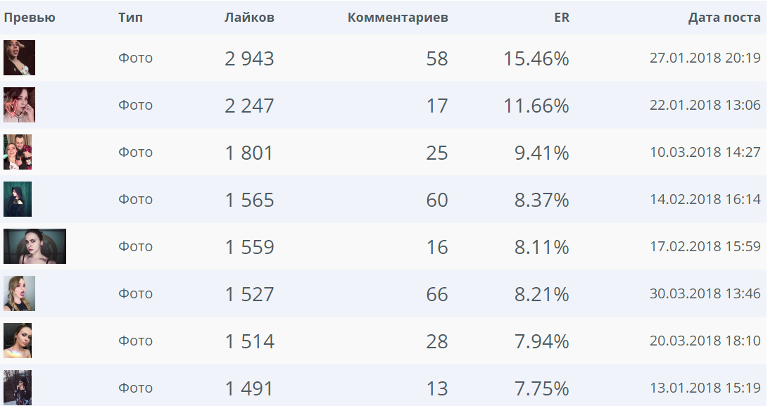
2) Анализ общения с подписчиками
У бренда nastya_svirskaya достаточно активное общение с подписчиками. Среднее количество лайков 1,304 штук. Среднее количество комментариев 16. Вовлеченность 6.8%. «При общении с аудиторией важна активность (обратная связь от подписчиков в комментариях). Общаюсь с ними в комментариях, также ставлю лайки или устраиваю конкурсы, где можно выиграть рекламу своего профиля в моём. Использую специальную лексику («конкурс на пиар профиля», «лайки», «комменты», «сохранки» и т.д.)» — говорит в интервью Анастасия Свирская.
(рис. 7)
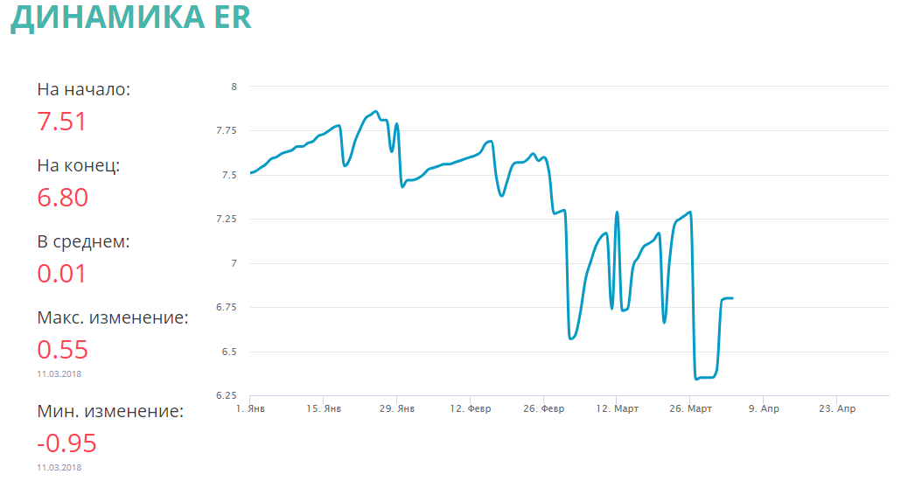
3) Анализ продвижения персонального бренда
Анастасия Свирская продвигает свои Instagram аккаунты через YouTube и взаимный пиар между другими блогерами. «Также продвигаю меньший аккаунт («по визажу») за счёт большего («лайф профиля»). Периодически покупаю рекламу в историях и профилях у более крупных блогеров. Иногда удаётся засветиться в аккаунтах более крупных блогеров бесплатно, я выкладываю в свой профиль фото с этими блогерами, и если у них большая фан-база, то подписчики приходят с отметок на фотографиях», — говорит Анастасия Свирская. Бренд не использует официальные инструменты продвижения личного профиля, по словам девушки это «неэффективно». Но думает использовать такие инструменты для продвижения второго аккаунта с услугами по макияжу для поиска клиентов. Раньше бренд также использовала неофициальные способы продвижения: масслайкинг и массфоловинг сервисы.
2. Аккаунт nastya_svirskaya во ВКонтакте
Данные статистики аккаунта nastya_svirskaya во ВКонтакте представлены на сайте Popsters и LiveDune. По данным LiveDune., количество подписчиков бренда составляет 4,944 человека (на 3.05.2018). Динамику изменения количества подписчиков за 2018 год можно увидеть на рисунке 8.
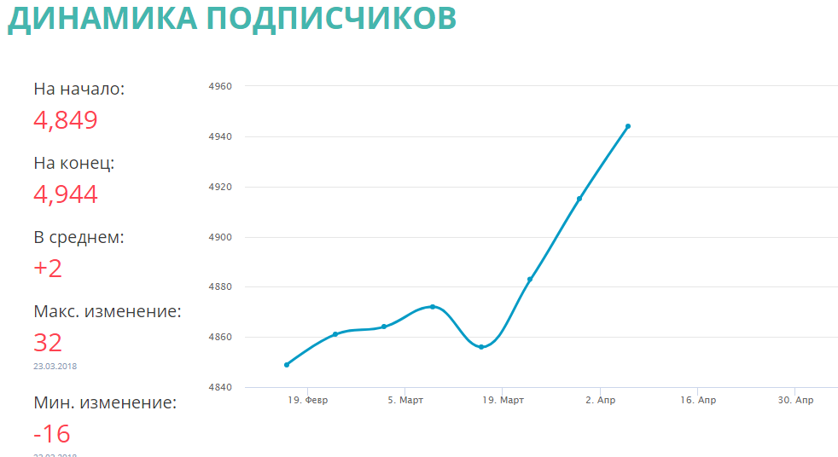
(рис. 8)
2) Анализ контента
По словам nastya_svirskaya, она редко пользуется социальной сетью ВКонтакте, на странице своего аккаунта девушка лишь делится видео, чтобы напомнить подписчикам о себе. «Редко пользуюсь, в основном для общения с друзьями и для поиска клиентов по макияжу, — говорит Анастасия Свирская. Ещё выкладываю иногда фото, которых нет в Instagram, потому что в Instagram придерживаюсь определённого стиля публикации фото, а во ВКонтакте не уделяю этому такого пристального внимания». График на рисунке 9 подтверждает низкую активность аккаунта.
(рис.9)
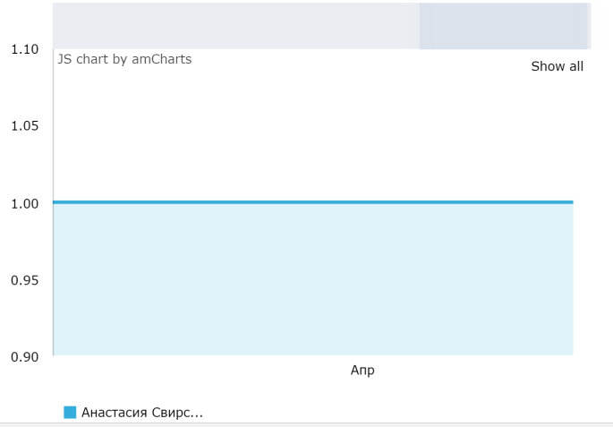
3) Анализ общения с подписчиками
Среднее количество лайков 116 штук. Среднее количество комментариев 5. Вовлеченность 2,47%. Анастасия Свирская активно общается со своими подписчиками в социальной сети ВКонтакте: отвечает на их вопросы, интересуется их мнением о своих работах.
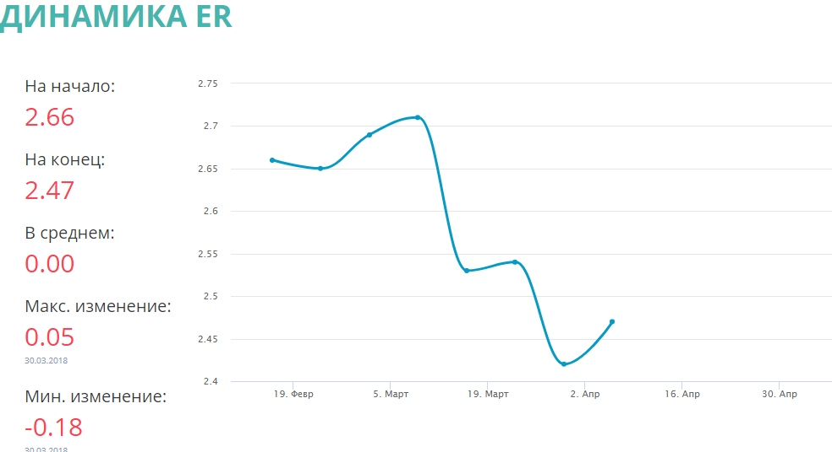
4) Анализ продвижения персонального бренда
Анастасия Свирская продвигает свою страницу в социальной сети ВКонтакте за счет пиара страницы на своем канале на YouTube. «На видео я подписчикам говорю подписываться на мои соцсети, заинтересованные выбирают для себя наиболее удобные, в том числе ВКонтакте», — комментирует Анастасия Свирская.
Таким образом, Анастасия Свирская (nastya_svirskaya) представляет собой персональный бренд. Девушка активно развивает свой бренд в большинстве папулярных социальных сетях и интернет-платформах: YouTube, Instagram, ВКонтакте, Facebook, Twitter и Telegram Бренд представлен как во ВКонтакте (кроме личного аккаунта в этой социальной сети у блогера есть два собственных сообщества), так и в Instagram (в этой соцсети у бренда два аккаунта). В создании и продвижении своих страниц участвует только Анастасия Свирская. Для создания контента визажист использует краткие тексты с массовыми хэштегами и привлекающими внимание изображениями. Блогер старается придерживаться примерного контент-плана. Девушка производит многоканальный охват аудитории. Например, первая страница в Instagram личный дневник Анастасии Свирской, который имеет свою тематику и аудиторию. Вторая страница помогает девушке продвигать свои профессиональные работы как визажиста.
Такая картина представлена и во ВКонтакте: у девушки есть персональный аккаунт, страница посвящённая ее персональному бренду и страница с профессиональными работами блогера. Анастасия Свирская активно общается с аудиторией, использует специальную лексику («конкурс на пиар профиля», «лайки», «комменты», «сохранки» и т.д.). Анастасия Свирская продвигает свои Instagram аккаунты через YouTube и взаимный пиар между другими блогерами. Также покупает рекламу в историях и профилях у знаменитых блогеров. Бренд не использует официальные инструменты продвижения личного профиля. Но планирует использовать такие инструменты для продвижения второго аккаунта с услугами по макияжу для поиска клиентов. Nastya_svirskaya редко пользуется социальной сетью ВКонтакте, на странице своего аккаунта девушка лишь делится видео, чтобы напомнить подписчикам о себе. Анастасия Свирская продвигает свою страницу в социальной сети ВКонтакте за счет пиара страницы на своем канале на YouTube.

Аккаунт ruslan203
1) Анализ аккаунта
Тематика аккаунта: юмор. Аккаунт представлен только в Instagram (см. рис. 1). В социальной сети ВКонтакте аккаунт бренда не обновлялся с 2017 года. Аккаунт бренда состоит из мемов, приколов и небольшого количества личных фотографий. Мем — единица культурной информации, как правило остроумной и иронической, которая мгновенно распространяется в интернете.
(рис. 1)
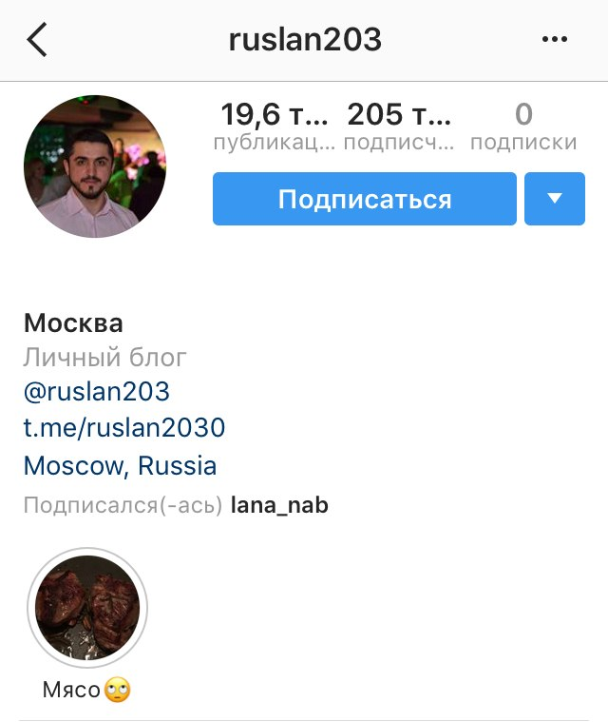
По данным LiveDune, количество подписчиков бренда составляет 205 тыс (на 3.05.2018). Динамику изменения количества подписчиков за 2018 год можно увидеть на рисунке 2. График показывает плавное увеличение подписчиков без каких-либо рывков. В данном случае можно говорить об органическом продвижении своей страницы за счет поставляемого контента.
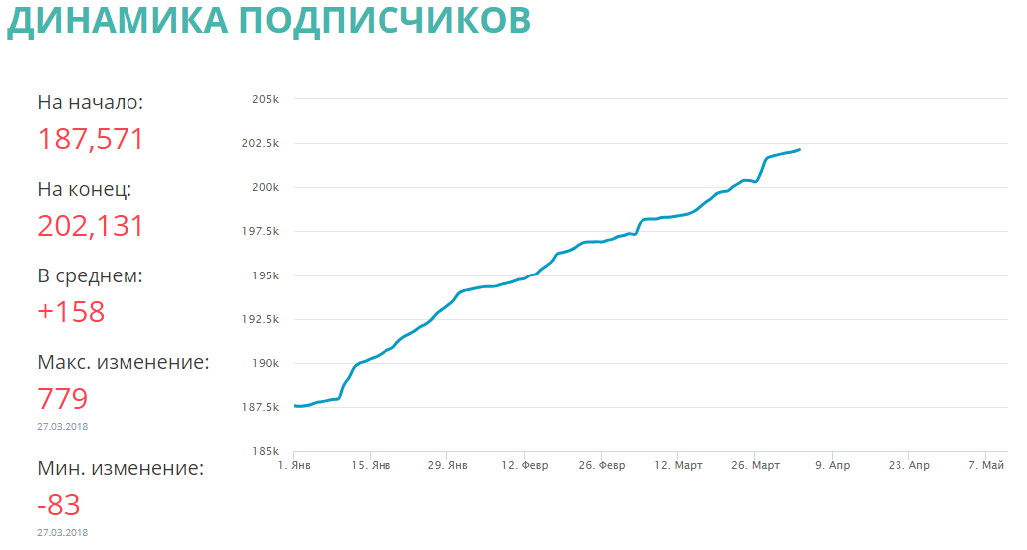
(рис. 2)
2) Анализ контента
Требования Instagram: аккаунт основан на визуальном контенте: большую его часть составляют мемы. Аккаунт бренда похож на сборник самых популярных в интернете мемов и приколов. Исследователю не удалось выяснить каким образом создается контент на странице ruslan203. Контент не тесно связан с персональным брендом. Маркетинговая эффективность: низкая. Автор аккаунта ruslan203 Руслан Абдуллаев не продает товары и услуги. Исследователь заметил только публикации рекламы от сторонних производителей. По данным сайта LiveDune, среднее количество постов персонального бренда составляет 18,254 штук. Динамика постов (рис.3) показывает, что бренд регулярно поставляет контент для своих подписчиков.
(рис.3)
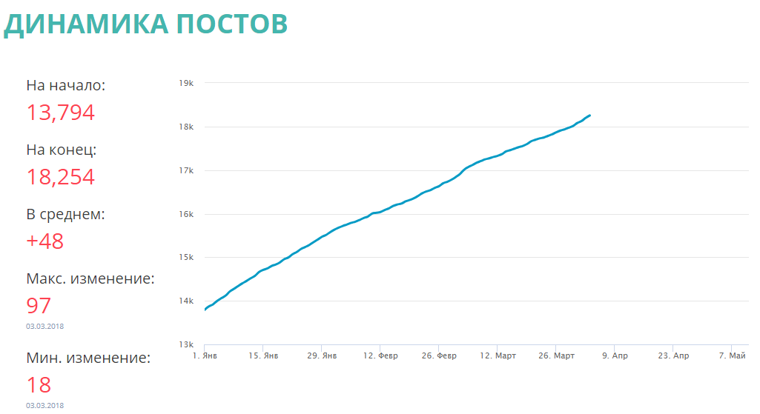
На рисунке 4 видно, что наиболее популярными у подписчиков являются посты с мемами, фото-приколами и видео-приколами. Личные фотографии бренда не популярны у его подписчиков.
(рис. 4)
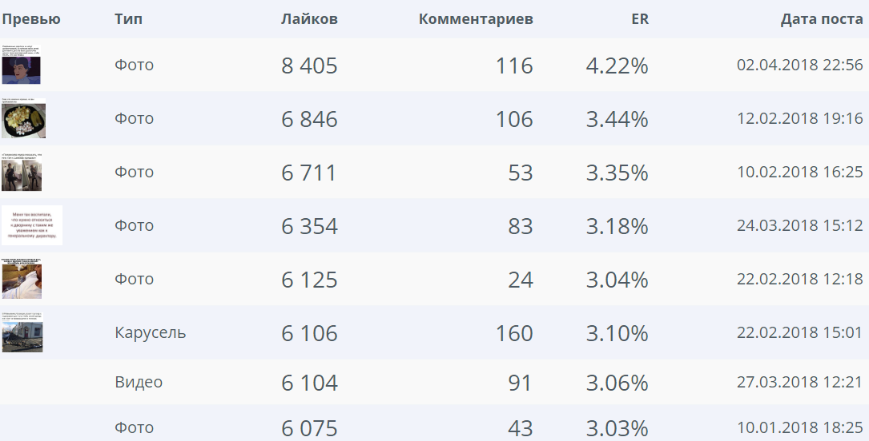
3) Анализ общения с подписчиками
Руслан Абдуллаев активно общается со своими подписчиками не только в онлайн среде, но и в реальной жизни. В интернете подписчики называют Руслан Абдуллаева «Одменом», а он их «подпищеки» или «подписота». По словам бренда ruslan203, когда Instagram заблокировал предыдущую его страницу, такое же количество его подписчиков перешло на новую страницу персонального бренда. Среднее количество лайков 1,624 штук. Среднее количество комментариев 17. Вовлеченность 0,81%. Рисунок 5 объясняет специфику контента персонального бренда: одни мемы и приколы могут активизировать аудиторию, другие — нет. Поэтому шкала вовлеченности не равномерная.
(рис.5)
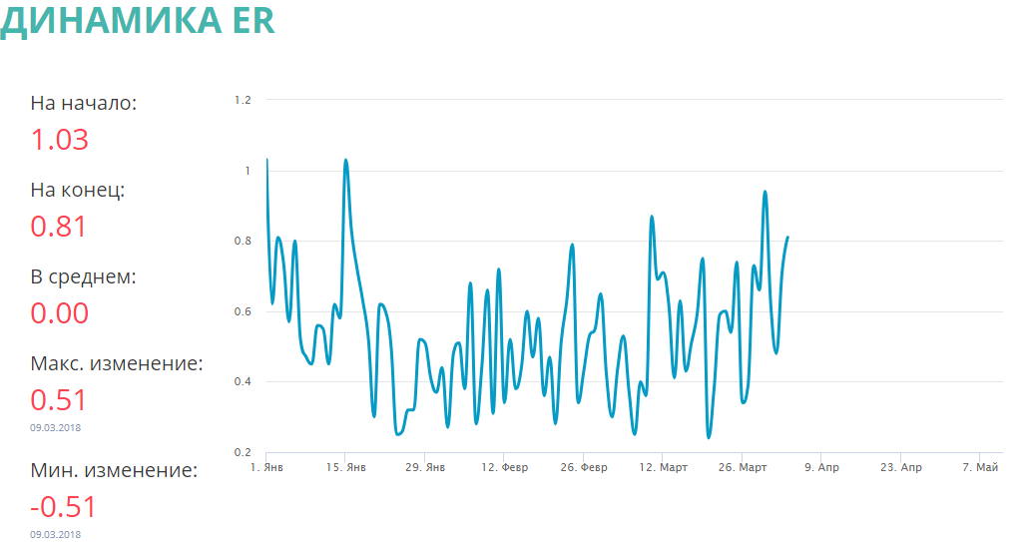
4) Анализ продвижения персонального бренда
Как уже было сказано выше, Руслан Абдуллаев продвигает свой бренд органическим путем: только за счет собственного контента, не используя рекламу.
Персональный бренд ruslan203 продвигает свою страницу самостоятельно и с помощью органического продвижения: за счет регулярных публикаций. Контент (мемы, приколы) не тесно связан с персональным брендом. Личные фотографии бренда не популярны у его подписчиков. Руслан Абдуллаев активно общается со своими подписчиками онлайн и офлайн. Это первый анализируемый нами бренд, который выходит за грани виртуального пространства. Для общения с аудиторией бренд активно использует специальную лексику.

2.2 Технологии продвижения персональных брендов
Анализ действующий персональных брендов в социальных сетях помог нам выявить технологии и стратегию продвижения персонального бренда в социальных сетях. Разобьем полученные данные исследования на несколько таблиц и представим анализ каждой из них.
Таблица 1 показывает, что персональные бренды, независимо от тематики поставляемого контента, количества подписчиков, и других факторов, активно представлены только в социальной сети Instagram. Аккаунты брендов есть и на других площадках (ВКонтакте,YouTube, Facebook, Twitter, Telegram), но они имеют низкую активность пользования. Анализируемые нами аккаунты с аудиторией от 19 тыс до 695 тыс человек являются персональным брендом: каждый из них имеет свою аудиторию, у которой этот аккаунт вызывает определенные ассоциации и эмоции (рецепты, фитнес, путешествия, бьюти-сферу, юмор).
(табл.1)
Название аккаунта | dianka_food | mironovanastasiia | the.qwerty | nastya_svirskaya | ruslan203
Тематика бренда | кулинарные рецепты | здоровье (фитнес) | путешествие, фотография | красота (бьюти-сфера) | Юмор
Количество подписчиков | 557 тыс | 695 тыс (Instagram);  9,282 (ВКонтакте) | 112 тыс | 19 тыс (Instagram);  4,944 (ВКонтакте) | 205 тыс
ЦА | женщины, которые увлекаются правильным питанием | женщины, интересующиеся фитнесом и правильным питанием | путешественники, визуалы | молодые девушки, интересующиеся бьюти-сферой | любители мемов
Социальные сети, платформы | Instagram (высокая активность);  Telegram (низкая активность);  ВКонтакте (не представлен бренд) | Instagram (высокая активность);  ВКонтакте (низкая активность);  Telegram (средняя активность). | Instagram (высокая активность);  ВКонтакте  (не представлен бренд) | YouTube (высокая активность);  Instagram  (высокая активность);  ВКонтакте  (средняя активность); Facebook  (низкая активность); Twitter (низкая активность); Telegram (низкая активность). | Instagram (высокая активность);  ВКонтакте  (не представлен бренд)
Рейтинг на сайте LiveDune | 26,961 место | 4,568 место | 24,227 место | — | —

Анализируемые нами бренды имеют свой имидж и репутацию. Например, у dianka_food репутация женщины, которая готовит полезные, вкусные блюда и делится своими рецептами. Mironovanastasiia известна своей аудитории как фитнес-тренер, который пишет тексты о здоровом питании и делится видео-тренировками. The.qwerty для своей аудитории — фотограф и путешественник, на страницу Instagram которого можно зайти для получения визуального удовольствия. Nastya_svirskaya — визажист, который делится с аудиторией не только изображениями профессионального макияжа, но и личной жизнью. Аккаунт ruslan203 ассоциируется у подписчиков с юмором, бренд активно поддерживает репутацию «рассказчика анекдотов» на своей странице в Instagram.
Таблица 2 показывает, что подписчиков, независимо от их количества, интересует не только тематический контент, который производит бренд, но и личные фотографии персонального бренда. В большей степени аудитория реагирует на производный контент. Для аудитории важна регулярность поставляемого контента. Каждый бренд создает свой контент самостоятельно, лишь иногда приглашая помощников. При этом контент-план есть только у одного бренда. Другими словами, контент на страницах персонального бренда не планируется заранее. Связь между персональным брендом и контентом, который он производит, может быть как сильная (аудитория не представляет, что кто-то другой может выставить этот пост), так и слабая.
(табл. 2)
Название аккаунта | dianka_food | mironovanastasiia | the.qwerty | nastya_svirskaya | ruslan203
Тематика бренда | кулинарные рецепты | здоровье (фитнес) | путешествие, фотография | красота (бьюти-сфера) | Юмор
Количество подписчиков | 557 тыс | 695 тыс (Instagram);  9,282 (ВКонтакте) | 112 тыс | 19 тыс (Instagram);  4,944 (ВКонтакте) | 205 тыс
Контент | фотографии, видео с текстами рецептов | личные фотографии, тексты о здоровом образе жизни, видео со спортивными тренировками, фотографии рациона;  на странице ВКонтакте представлен вторичный фото-контент | профессиональные и личных фотографии из путешествий с текстами о них | личные фотографии и видео; видео и фотографии макияжа; контент ориентирован на собственную жизнь и работу, без какой-либо полезной информации для подписчиков | аккаунт бренда состоит из мемов, приколов и небольшого количества личных фотографий
Личные фотографии | практически отсутствуют | присутствуют в большом количестве | присутствуют в небольшом количестве | присутствуют в большом количестве | присутствуют в небольшом количестве
Кто занимается созданием контента | самостоятельно | самостоятельно | самостоятельно, иногда задействует помощницу | самостоятельно, иногда задействует друзей/фотографов | не известно
Есть ли контент-план | нет | Нет | Нет | Есть | не известно
Связь контента с брендом | слабая | сильная | слабая | сильная | слабая
Количество постов; регулярность поставки контента. | 1,375; регулярно | 1,529;  регулярно (Instagram);  26; не регулярно (ВКонтакте) | 1,034;  не регулярно (прямая зависимость кол-ва подписчиков от поставляемого контента) | 262;  не регулярно поставляет контент | 18,254;  высокая частота поставки контента
Популярность постов | популярны фотографии, видео рецептов; не популярны личные фото | популярны личные фотографии персонального бренда с полезной текстовой информацией и фотографии бренда без текста | популярны фотографии из путешествий; не популярны личные фотографии самого персонального бренда | популярны личные фотографии персонального бренда; наиболее популярны профессиональные фотографии бренда (с изображением макияжа). | популярны посты с мемами, фото-приколами и видео-приколами; личные фотографии бренда не популярны
Согласно таблице 3, каждый из персональных брендов получает свою «прибыль» от развития собственного аккаунта. Это может быть заработок от рекламодателей, бренд может использовать трафик и рекламу из соцсети в своей реальной жизни (продавать себя как профессионала в какой-либо деятельности), продавать определенные товары и услуги.
(табл. 3)
Название аккаунта | dianka_food | mironovanastasiia | the.qwerty | nastya_svirskaya | ruslan203
Тематика бренда | кулинарные рецепты | здоровье (фитнес) | путешествие, фотография | красота (бьюти-сфера) | юмор
Количество подписчиков | 557 тыс | 695 тыс (Instagram);  9,282 (ВКонтакте) | 112 тыс | 19 тыс (Instagram);  4,944 (ВКонтакте) | 205 тыс
Маркетинговая эффективность | бренд зарабатывает на рекламе в своем аккаунте | активно продает себя как личный бренд, свои продукты; единственный канал рекламы личного бренда — Instagram; использует трафик и рекламу в соцсети для своей деятельности в реальной жизни | за счет собственного контента продает фильтры для обработки фотографий | продает себя как профессионального визажиста | аккаунт является площадкой для рекламодателей

Таблица 4 показывает, что как для аудитории, так и для бренда важно общение друг с другом. Для персонального бренда это важно, потому что влияет на количество лайков, комментариев и процента вовлеченности аудитории (а это, в свою очередь, показатель/рейтинг для рекламодателей). Степень общения с подписчиками не зависит от размера аудитории бренда. Бренд с количеством подписчиков больше чем 500 тыс активно общается со своей аудиторией. Бренды стараются начинать общение с аудиторией (ставят лайки, устраивают конкурсы, используют специальную лексику для общения) и даже встречаются со своими подписчиками в реальной жизни. Очевидно, что для подписчиков важно внимание бренда, им важно получать обратную связь от личности, которая им интересна.
(табл. 4)
Название аккаунта | dianka_food | mironovanastasiia | the.qwerty | nastya_svirskaya | ruslan203
Тематика бренда | кулинарные рецепты | здоровье (фитнес) | путешествие, фотография | красота (бьюти-сфера) | юмор
Количество подписчиков | 557 тыс | 695 тыс (Instagram);  9,282 (ВКонтакте) | 112 тыс | 19 тыс (Instagram);  4,944 (ВКонтакте) | 205 тыс
Общение с подписчиками | активное; бренд старается ответить на каждый вопрос подписчика | сдержанное; дает односложные ответы на выборочные вопросы аудитории (Instagram); во ВКонтакте бренд не общается с аудиторией | активное; старается вести дружеский диалог с подписчиками | активное; общается с подписчиками в  комментариях, ставит им лайки, устраивает конкурсы; использует специальную лексику для общения | активно общается со своими подписчиками не только в онлайн среде, но и в реальной жизни; использует специальную лексику
Среднее кол-во лайков | 11,262 | 37,513 (Instagram);  10,449 (ВКонтакте) | 7,206 | 1,304  (Instagram);  116  (ВКонтакте) | 1,624
Среднее кол-во комментариев | 2,800 | 161 (Instagram);  62 (ВКонтакте) | 40 | 16 (Instagram);  5 (ВКонтакте) | 17
Вовлеченность | 2,55%. | 5.42% (Instagram);  2,1% (ВКонтакте) | 6,45% | 6.8%  (Instagram);  2,47%  (ВКонтакте) | 0,81%

Согласно таблице 5, анализируемые нами бренды практически не используют для продвижения своих страниц официальные способы продвижения аккаунтов в социальных сетях (таргетированную рекламу, посевы, рекламу у блогеров), считают это малоэффективным. Бренды продвигают себя за счет собственного контента. Также аккаунты рекламируют свои страницы на чужих страницах по своей тематике, пользуются взаимным пиаром, участвуют в розыгрышах в роли информационного спонсора. Еще рекламируют свой аккаунт за счет собственных аккаунтов в других социальных сетях, продвигают меньший по количеству подписчиков аккаунт за счет большего. Бренды используют массовые и личных хэштеги, пользуются геолокацией. В начале развития своего бренда используют неофициальные способы продвижения: масслайкинг и массфоловинг сервисы.

(табл. 5)
Название аккаунта | dianka_food | Mironovanastasiia | the.qwerty | nastya_svirskaya | ruslan203
Тематика бренда | кулинарные рецепты | здоровье (фитнес) | путешествие, фотография | красота (бьюти-сфера) | юмор
Количество подписчиков | 557 тыс | 695 тыс (Instagram);  9,282 (ВКонтакте) | 112 тыс | 19 тыс (Instagram);  4,944 (ВКонтакте) | 205 тыс
Хэштеги | массовые | Личные | Личные | массовые | нет
Продвижение | собственный контент; реклама страницы на других страницах по теме рецепты; взаимный пиар; не использует инструменты рекламы в Instagram. | специально не рекламирует свой аккаунт; продвижение происходит за счет контента и инструмента геолокации в Instagram | собственный контент; взаимная реклама с другими блогерами, участвует в розыгрышах в роли информационного спонсора; использовал таргетинговую рекламу, но она не была эффективной | собственный контент; рекламирует профиль в Instagram и ВКонтакте  за счет своего профиля на YouTube; использует взаимный пиар между другими блогерами; продвигает свой меньший по кол-ву подписчиков аккаунт за счёт большего; периодически покупает рекламу в историях и профилях у более крупных блогеров; не использует официальные инструменты продвижения;  личного профиля, это «неэффективно»;  использовала неофициальные способы продвижения: масслайкинг и массфоловинг сервисы. | продвижение происходит только органическим путем: за счет собственного контента, без рекламы

Мы можем сделать следующие выводы:
- Активное развитие и продвижение персонального бренда возможно только на площадке одной социальной сети.
- Персональный бренд может себя развивать не только с помощью тематического контента, но и личных фотографий, главное — регулярность поставляемого контента.
- Личный бренд может продвигать себя и создавать свой контент самостоятельно, без посторонней помощи.
- Поставляемый брендом контент обычно не планируется заранее, а является спонтанным.
- Связь контента и бренда может быть как сильная, так и слабая.
- Для персонального бренда важно получать прибыль со своего аккаунта.
- Для увеличения собственного рейтинга персональные бренды активно общаются со своей аудиторией.
- Персональный бренд практически не продвигает себя с помощью готовых инструментов продвижения в социальных сетях. В основном, продвижение происходит за счет собственного контента.
Таким образом, подтвердились слова эксперта, преподавателя интернет-маркетинга обучающей платформы GeekBrains Эдуарда Арсентьева о том, что главное для продвижения персонального бренда — регулярный контент. Если эксперт считал, что все способы продвижения «работают», если они нацелены на нужную аудиторию, то анализ реальных персональных брендов показал, что инструменты социальных сетей (таргетированная реклама, посевы, реклама у блогеров), как способы продвижения, не работают.

Заключение
Продюсирование — это управление проектом с использованием определенных ресурсов (творческих, технологических и пр.) с целью получения прибыли. Продюсер сочетает в себе навыки деятельности экономиста, менеджера и создает идею. Профессия продюсера тесно соприкасается с профессией менеджера.
Социальные медиа — это совокупность всех интернет-площадок, где пользователи могут общаться и производить контент. Социальные сети — ресурсы, помогающие людям общаться с другими людьми. Понятия «социальные медиа» и «социальные сети» не являются синонимами, «социальные сети» — категория понятия «социальные медиа». SMM — это продвижение чего-либо в социальных сетях. Основная задача специалиста по SMM — управлять проектом, идеей, используя необходимые ресурсы и инструменты для его продвижения.
Мы пришли к выводу, что деятельность продюсера и SMM-специалиста равнозначна. Только первый осуществляет свою работу в оффлайн-среде (в реальной жизни), а второй — в онлайн-среде. Если продюсер выйдет в социальные сети, и будет там заниматься продвижением чего-либо, то он будет называться SMM-специалистом. Экспертное интервью с продюсером программы «Воскресное время» на Первом канале, Екатериной Карякой не подтвердило нашу гипотезу.
Один из методов работы как SMM-специалиста, так и продюсера — продвижение персонального бренда. Персональный бренд — это «имя» или человек, который помогает целевой аудитории вызвать определенные ассоциации, эмоции и является коммерчески успешным проектом. Для развития персонального бренда необходима стратегия его развития. Она определяет какие ценности продвигает бренд, как он себя позиционирует. Стратегия определяет целевую аудиторию бренда, способы взаимодействия бренда с аудиторией. В стратегию также входит определение каналов, способов передачи информации и способов продвижения бренда.
Мы анализировали стратегию продвижения персонального бренда в двух самых популярных в России социальных сетях: ВКонтакте и Instagram. Мы рассмотрели пять персональных брендов: dianka_food, mironovanastasiia, the.qwerty, nastya_svirskaya, ruslan203. Каждый из блогеров соответствует определенной популярной в сети интернет тематике: рецепты, здоровье (фитнес), путешествия, красота (бьюти-сфера), юмор (приколы). Критерии, по которым мы анализировали бренды были следующие: анализ аккаунта, анализ контента, анализ общения с подписчиками, анализ продвижения. Мы выяснили:
- Персональный бренд в социальной сети имеет все признаки бренда в реальной жизни: узнаваемость у целевой аудитории, умение вызвать у ЦА определенные ассоциации, эмоции, наличие имиджа и репутации, постоянное обновление контента.
- Персональный бренд не может одновременно активно развиваться в нескольких социальных сетях. Как правило, первичный контент личный бренд создает только на одной площадке, вторая используется не более чем для вторичного размещения контента.
- Социальная сеть ВКонтакте не так популярна у персонального бренда, как Instagram.
- Персональный бренд создает не только тематический контент, но и публикует свои личные фотографии, не связанные с тематикой аккаунта. Аудиторию персонального бренда в большей степени интересует производный контент. Для аудитории важна регулярность поставляемого контента.
- Персональный бренд в социальных сетях создает свой контент самостоятельно, лишь иногда приглашая помощников. Контент на страницах персонального бренда не планируется заранее, чаще всего это спонтанные публикации.
- Связь между персональным брендом и контентом, который он производит, может быть как сильная (аудитория не представляет, что кто-то другой может выставить этот пост), так и слабая.
- Персональный бренд зарабатывает на своем аккаунте в социальных сетях: с помощью рекламы собственной деятельности, рекламы от рекламодателей, бренд может продавать определенные товары и услуги.
- Для персонального бренда важно общение с аудиторией. Это влияет на показатель/рейтинг для рекламодателей. Поэтому персональные бренды стараются начать общение с аудиторией (ставят лайки, устраивают конкурсы, используют специальную лексику для общения, встречаются со своими подписчиками в реальной жизни).
- Персональный бренд практически не использует для продвижения своей страницы инструменты социальных сетей. Бренды рекламируют свои страницы на других аккаунтах по своей тематике, пользуются взаимным пиаром, участвуют в розыгрышах в роли информационного спонсора. Бренды активно используют массовые и личных хэштеги, пользуются геолокацией. В начале развития своей страницы персональные бренды используют неофициальные способы продвижения: масслайкинг и массфоловинг сервисы.
- Наше исследование показало, что главный способ продвижения персонального бренда в социальных сетях — регулярный и качественный контент. Этот результат подтвердил в экспертном интервью преподаватель интернет-маркетинга обучающей платформы GeekBrains Эдуард Арсентьев.

Список источников и используемой литературы
- Аакер Д. Создание сильных брендов. М.: Изд. дом Гребенникова. 2008. 440 с.
- Барулин В. С. Российский человек в XX веке: Потери и обретения себя. СПб.: Алетейя. 2000. 431 с.
- Данченок Л. Маркетинг в социальных медиа. Интернет-маркетинговые коммуникации. СПб.: Питер, 2013. 288 с.
- Ермолова Н. Продвижение бизнеса в социальных сетях Facebook, Twitter, Google+. М.: Альбина Паблишер, 2017. 358 с.
- Кеннеди Д.С., Уэлш-Филлипс К. Жесткий SMM. Выжать из соцсетей максимум. М.: Альбина Паблишер. 2017. 344 с.
- Кабани Ш. SMM в стиле дзен. СПб.: Питер. 2012. 240 с.
- Керпен Д. Маркетинг эпохи «Like». М.: ШКИМБ. 2013. 240 с.
- Кириллова Н. Б. Медиакультура: теория, история, практика. М.: Академический проект. 2008. 496 с.
- Кот Д. Копирайтинг. Как не съесть собаку. Создаем тексты, которые продают. СПб.: Питер. 2016. 256 с.
- Котлер Ф. Основы маркетинга. Краткий курс. М.: Вильямс. 2015. 496 с.
- Котлер Ф., Рейн И., Хэмлин М., Столлер М. Персональный брендинг. Технологии достижения личной популярности. М.: Гребенников. 2009. 400 с.
- Кремнев Д. Продвижение в социальных сетях. СПб.: Питер. 2011. 160 с.
- Ланир Д. Вы не гаджет. Манифест. М.: Астрель, Corpus. 2011. 320 с.
- Лафли А., Мартин Р. Игра на победу. Как стратегия работает на самом деле. М.: Манн, Иванов и Фербер. 2013. 304 с.
- Либерман Л. SMM Обучение. Принципы заработка в Instagram. Самиздат. 2016. 90 с.
- Линн Л., Ситкинс П. Личный бренд. Позаботьтесь о вашей репутации прежде, чем это сделают другие. М.: Азбука-Аттикус. 2014. 180 с.
- Мизев А. Исповедь Instagram`щика. Ridero. 2016. 190 с.
- Нильсен Я. Веб-дизайн. Книга Якоба Нильсена. М.: Символ-Плюс. 2006. 512 с.
- Парабеллум А., Калаев В., Мрочковский Н., Социальные сети. Источники новых клиентов для бизнеса. СПб.: Питер. 2012. 176 с.
- Питерс Т. Преврати себя в бренд. М.: Манн, Иванов и Фербер. 2013. 240 с.
- Райен Д., Джонс К. Краткий курс интернет-маркетинга. М.: ШКИМБ. 2013. 320 с.
- Розен Э. Анатомия сарафанного маркетинга. М.: Манн, Иванов и Фербер. 2013. 357 с.
- Румянцев Д. Продвижение бизнеса в ВКонтакте. Новые практики и технологии. СПб.: Питер. 2016. 400 с.
- Рябых А. Зебра Н. Персональный бренд: создание и продвижение. М.: Манн, Иванов и Фербер. 2015. 304 с.
- Сенаторов А. Бизнес в Instagram. От регистрации до первых денег. М.: Альпина Паблишер. 2017. 180 с.
- Соболева Л. Феномен Инстаграма. Как раскрутить свой аккаунт и заработать. М.: АСТ. 2017. 272 с.
- Стелзнер М. Контент-маркетинг. М.: Манн, Иванов и Фербер. 2013. 290 с.
- Траут Д., Райс Э. Позиционирование. Битва за умы. СПб.: Питер. 2007. 336 с.
- Фоллс Д., Декерс Э. Маркетинг в социальных медиа. Просто о главном. М.: Манн, Иванов и Фербер. 2012. 336 с.
- Хайятт М. Платформа: как стать заметным в интернете. Пошаговое руководство. М.: Манн, Иванов и Фербер. 2013. 380 с.
- Шмидт Э., Коэн Д. Новый цифровой мир. М.: Манн, Иванов и Фербер. 2013. 368 с.
- Шугерман Д. Искусство создания рекламных посланий. М.: Манн, Иванов и Фербер. 2012. 357 с.
- Жарков Д. С. Продюсирование и постановка шоу-программ. М.: МГУКИ. 2010. 245 с.
- Рудяков В.А. Адаптивная эффективность фирмы в условиях современной экономики. Иркутск: Изд-во БГУЭП. 2009.196 с.

Авторефераты диссертаций

- Гавришин К.В. Управление репутацией компании и ее оценка: автореф. дис. … канд. экон. наук. СПб. 2010. 20 с.
- Ксинопуло М. П. Телевизионное продюсирование и тенденции его развития в современных условиях: дис. ... канд. экон. наук. М., 2006. 149 с.

Журнальные статьи

- Бондаренко В. А., Азизов В. В. Social media marketing: вопросы актуальности применения // Концепт. 2014. №S17. С.1–5.
- Иванов Г. П. Продюсерский центр культуры. Справочник руководителя учреждения культуры. 2003. № 8. С. 75–83.
- Камилев Т. , Файзулаева М. П. Шоу-бизнес в современном мире // Вестник КазГУКИ. 2010. №2. С.105–109.
- Максименко И. В. Персональный брендинг: от коммерческого к культурному феномену // Культура и образование: научно-информационный журнал вузов культуры и искусств. 2017. №3. С. 26.
- Сергодеев В. А. Сетевые интернет-сообщества: сущность и социокультурные характеристики // Вестник Адыгейского государственного университета. Серия 1: Регионоведение: философия, история, социология, юриспруденция, политология, культурология. 2013. №1 (113). С.32.
- Степнова О. В., Еременская Л. И., Хошгияфех Р. М., Громова М. Д. Smm-стратегия: практический аспект // Известия МГТУ. 2014. №2 (20). С. 35–38.
- Суминова Т.Н. Продюсер: сущность и специфика социокультурного феномена // Вестник МГУКИ. 2009. №5. С. 92–98.
- Сумин Ю.М. Компетентность, личностные, деловые и профессиональные качества продюсера театрализованных шоу-программ. СПб.; СПбГУКИ, 2012. С. 106–113.
- Сумская А. С. Теоретико-методологические основания продюсирования трансмедийных проектов // Вестник ЧелГУ. 2015. №5 (360). С.337–343.
- Сумская А. С. Феномен продюсирования. Взгляд из региона // Знак: проблемное поле медиаобразования. 2010. №2 (6). С. 23–26.

Иностранные источники:

- Jenkins H. Transmedia 202: Further Reflections [Электронный ресурс]. URL: http://henryjenkins.org/2011/08/defining_transmedia_further_re.html#sthash.nBqOROjh (дата обращения 15.03.2018).
- Piters T. The Brand Called You [Электронный ресурс] // Fast Company. URL: https://www.fastcompany.com/28905/brand-called-you (дата обращения 15.03.2018).
- Ron J. Social Media Marketing 101. Part 1. [Электронный ресурс]. URL: http://searchenginewatch . com/3632809 (дата обращения: 27.03.2018).
- Scolari, C. Transmedia Storytelling: Implicit Consumers, Narrative Worlds and Branding in Contemporary Media Production // International Journal of Communication.Volume3.2009. Р. 586-606.

Электронные ресурсы:

- Краткая методичка по SMM + 10 трендов 2015. [Электронный ресурс]. URL: http://molinos.ru/blog/posts/80 (дата обращения 15.03.2018).
- Популярные темы для блога – как выбрать ту, что «выстрелит» [Электронный ресурс] // URL: https://netobserver.ru/populyarnyie-temyi-dlya-bloga/ (дата обращения: 7.04.2018).
- Engagement rate: как правильно считать коэффициент вовлеченности в социальных сетях» [Электронный ресурс] // URL: https://popsters.ru/blog/post/55/ (дата обращения: 7.04.2018).
- LiveDune - это крупнейший рейтинг блогеров Instagram, LiveJournal, ВКонтакте, YouTube и Твиттер России, Украины, Республики Беларусь и других стран. [Электронный ресурс] // URL: https://livedune.ru/ (дата обращения: 18.04.2018).
- Все, что нужно знать про Вовлеченность. [Электронный ресурс] // URL: https://jagajam.com/ru/blog/post/vse-chto-nuzhno-znat-pro-vovlechennost-122275 (дата обращения: 7.04.2018).
- О чём говорят мемы. [Электронный ресурс] // URL: https://www.bbc.com/russian/society/2014/08/140808_ukraine_new_internet_memes.shtml (дата обращения: 3.05.2018).

Приложение
Приложение 1
Вопросы для экспертного интервью с продюсером программы «Воскресное время» на Первом канале Екатериной Карякой:
- Чем продюсирование отличается от маркетинга, пиара?
- Какими профессиональными качествами должен обладать продюсер?
- Если ли разница между продвижением любого проекта и продвижением персонального бренда?
- Работаете ли Вы в социальных сетях? Как социальные сети помогают продвигать офлайн проекты? Если ли разница между работой над реальными проектами и проектами онлайн?
- Можно ли сказать, что SMM-специалист и продюсер – понятия тождественны, только один работает в режиме офлайн, а второй – онлайн?
Приложение 2
Вопросы для экспертного интервью с преподавателем интернет-маркетинга обучающей платформы GeekBrains Эдуардо Арсентьевым:
- На площадке какой социальной сети лучше всего создавать и продвигать персональный бренд?
- Какой способ продвижения персонального бренда в соцсетях наиболее эффективен? (Интересует ВКонтакте и Instagram).
- Какие инструменты социальных сетей больше всего подойдут для продвижения личного бренда?

Приложение 3
Вопросы для экспертного интервью с персональным брендом:
- Понимаете ли Вы, что ваша страница в социальных сетях и Вы являетесь персональным брендом?
- В каких социальных сетях Вы представлены?
- Кто участвовал и участвует в создании Вашей страницы? По какому принципу выбирали площадку для создания персонального бренда?
- При создании собственной страницы анализировали существующие в этих соц. сетях аккаунты по вашей теме? Проводился ли анализ целевой аудитории при создании бренда/страницы? Можете ли Вы сейчас назвать Вашу целевую аудиторию?
- Каким образом создаете контент на страницах своей социальной сети? Делаете ли это самостоятельно? Есть ли у вас контент-план?
- Как вы продвигаете свой бренд? Используете ли предложенные социальными сетями инструментами продвижения?
- Что для вас важно при общении с аудиторией? Используете ли вы специальную лексику, общаясь с ЦА?

Степнова О. В., Еременская Л. И., Хошгияфех Р. М., Громова М. Д. Smm-стратегия: практический аспект // Известия МГТУ. 2014. C. 2.
В следующих работах: Жарков Д. С. Продюсирование и постановка шоу-программ. М.: МГУКИ. 2010. 245 с.; Ксинопуло М. П. Телевизионное продюсирование и тенденции его развития в современных условиях: дис. ... канд. экон. наук. М., 2006. 149 с.; Иванов Г. П. Продюсерский центр культуры. Справочник руководителя учреждения культуры. 2003. № 8. С. 83; Камилев Т. , Файзулаева М. П. Шоу-бизнес в современном мире // Вестник КазГУКИ. 2010. №2. С.105–109; Суминова Т.Н. Продюсер: сущность и специфика социокультурного феномена // Вестник МГУКИ. 2009. №5. С. 92–98; Сумин Ю.М. Компетентность, личностные, деловые и профессиональные качества продюсера театрализованных шоу-программ. СПб.; СПбГУКИ, 2012. С. 106–113.
Питерс Т. Преврати себя в бренд. М.: Манн, Иванов и Фербер. 2013. 240 с.; Аакер Д. Создание сильных брендов. М.: Изд. дом Гребенникова. 2008. 440 с.; Рябых А. Зебра Н. Персональный бренд: создание и продвижение. М.: Манн, Иванов и Фербер. 2015. 304 с.; Линн Л., Ситкинс П. Личный бренд. Позаботьтесь о вашей репутации прежде, чем это сделают другие. М.: Азбука-Аттикус. 2014. 180 с.; Котлер Ф., Рейн И., Хэмлин М., Столлер М. Персональный брендинг. Технологии достижения личной популярности. М.: Гребенников. 2009. 400 с.
Ермолова Н. Продвижение бизнеса в социальных сетях Facebook, Twitter, Google+. М.: Альбина Паблишер, 2017. 358 с.; Кремнев Д. Продвижение в социальных сетях. СПб.: Питер. 2011. 160 с.; Парабеллум А., Калаев В., Мрочковский Н. Социальные сети. Источники новых клиентов для бизнеса. СПб.: Питер. 2012. 176 с.; Либерман Л. SMM Обучение. Принципы заработка в Instagram. Самиздат. 2016. 90 с.
Ксинопуло М. П. Телевизионное продюсирование и тенденции его развития в современных условиях: дис. ... канд. экон. наук: 08.00.05. 2006. С. 12.
Сумская А. С. Феномен продюсирования. Взгляд из региона // Знак: проблемное поле медиаобразования. 2010. №2. С. 10.
Кириллова Н. Б. Медиакультура: теория, история, практика: учеб. пособие. М., 2008. С.376.
Жарков Д. С. Продюсирование и постановка шоу-программ: учеб. пособие. М., 2010. С. 147.
Иванов Г. П. Продюсерский центр культуры. Справочник руководителя учреждения культуры. 2003. С.75
Сумин Ю.М. Компетентность, личностные, деловые и профессиональные качества продюсера театрализованных шоу-программ // Режиссерские и продю- серские инновации в театрализованном действии: сб. ст. по материалам между- нар. научн-практ. конф. к 20-летию каф. режиссуры и продюсирования театрализ. шоу-программ. 2012. С. 107-108.
Степнова О. В., Еременская Л. И., Хошгияфех Р. М., Громова М. Д. Smm-стратегия: практический аспект // Известия МГТУ. 2014. C. 2.
Злобина Н.В., Завражина К. В. Маркетинг в социальных сетях: современные тенденции и перспективы // Научно-технические ведомости С.-Петерб. гос. полит. ун-та. Экономические науки. 2015. С.2
SeoPult. [Электронный ресурс]. URL: https://seopult.ru/technology (дата обращения: 27.03.2018).
Ron J. Social Media Marketing 101. Part 1. [Электронный ресурс]. URL: http://searchenginewatch.com/3632809 (дата обращения: 27.03.2018).
Степнова О. В., Еременская Л. И., Хошгияфех Р. М., Громова М. Д. Smm-стратегия: практический аспект // Известия МГТУ. 2014. C. 3
Краткая методичка по SMM [Электронный ресурс]. URL: http://molinos.ru/blog/posts/80 (дата обращения: 15.03.2018).
Бондаренко В. А., Азизов В. В. Social media marketing: вопросы актуальности применения // Концепт. 2014. С. 17.
Peters Tom. The Brand Called You [Электронный ресурс] // Fast Company. URL: https://www.fastcompany.com/28905/brand-called-you (дата обращения: 14.03.2018).
Питерс Т. Человек-бренд. 50 верных способов превратиться из рядового работника в бренд оригинальности, преданности и инициативности. М., 2006. С.22.
Аакер Д. Создание сильных брендов. М., 2008. С. 24.
Рудяков В.А. Адаптивная эффективность фирмы в условиях современной экономики. БГУЭП., 2009. С. 92.
Там же. С.89.
Гавришин К.В. Управление репутацией компании и ее оценка: автореф. дис. … канд. экон. наук. 2010. С.6-7.
Максименко И. В. Персональный брендинг: от коммерческого к культурному феномену // Культура и образование: научно-информационный журнал вузов культуры и искусств. 2017. С.7.
Там же. С.8.
Котлер Ф., Рейн И., Хэмлин М., Столлер М. Персональный брендинг. Технологии достижения личной популярности. М., 2009. С.256.
Линн Л., Ситкинс П. Личный бренд. Позаботьтесь о вашей репутации прежде, чем это сделают другие. М.,2014. С.139.
Рябых А. Зебра Н. Персональный бренд: создание и продвижение. М., 2015. С. 203.
Ермолова Н. Продвижение бизнеса в социальных сетях. М., 2014. С. 156.
Фоллс Д., Декерс Э. Маркетинг в социальных медиа. Просто о главном. М., 2012. С. 211.
Кеннеди Д.С., Уэлш-Филлипс К. Жесткий SMM. Выжать из соцсетей максимум. М., 2017. С. 132.
Траут Д., Райс Э. Позиционирование. Битва за умы. М., 2007. С.237.
Шмидт Э., Коэн Д. Новый цифровой мир. М., 2013. С.164.
Ланир Д. Вы не гаджет. М., 2011. С.182.
Кремнев Д. Продвижение в социальных сетях. СПб., 2011. С.76.
Scolari, C. Transmedia Storytelling: Implicit Consumers, Narrative Worlds and Branding in Contemporary Media Production/C. Scolari // International Journal of Communication.Volume3.Р.2009. С.154.
Лафли А., Мартин Р. Игра на победу. Как стратегия работает на самом деле. М., 2013. С. 213.
Либерман Л. SMM Обучение. Принципы заработка в Instagram. Самиздат. 2016. С.29
О социальной сети «ВКонтакте». [Электронный ресурс]. URL: https://vk.com/about (дата обращения 28.03.2018).
Румянцев Д. Продвижение бизнеса в ВКонтакте. Новые практики и технологии. СПб., 2016. С. 234.
Парабеллум А., Калаев В., Мрочковский Н. Социальные сети. Источники новых клиентов для бизнеса. СПб., 2012. С. 127.
Here's How To Use Instagram. [Электронный ресурс]. URL:http://www.businessinsider.com/instagram-2010-11. (дата обращения 28.03.2018).
Сенаторов А. Бизнес в Instagram. От регистрации до первых денег. М., 2017. С.170.
А. Мизев. Исповедь Instagramщика. СПб., 2016. С.197.
Кот Д. Копирайтинг. Как не съесть собаку. Создаем тексты, которые продают. СПб., 2016. С.184.
Нильсен Я. Веб-дизайн. Книга Якоба Нильсена. М., 2006. С.123.
Шугерман Д. Искусство создания рекламных посланий. М., 2012. С. 178.
Соболева Л. Феномен Инстаграма. Как раскрутить свой аккаунт и заработать. СПб.,2017. С.137.
Шугерман Д. Искусство создания рекламных посланий. М., 2012. С. 217.
Кабани Ш. SMM в стиле дзен. СПб., 2012. С. 203.
Хайятт М. Платформа: как стать заметным в интернете. Пошаговое руководство. М., 2013. С.137
Сергодеев В. А. Сетевые интернет-сообщества: сущность и социокультурные характеристики // Вестник Адыгейского государственного университета. 2013. С.24.
Керпен Д. Маркетинг эпохи «Like». М., 2013. С. 174.
Все, что нужно знать про Вовлеченность. [Электронный ресурс] // URL: https://jagajam.com/ru/blog/post/vse-chto-nuzhno-znat-pro-vovlechennost-122275 (дата обращения: 7.04.2018).
Engagement rate: как правильно считать коэффициент вовлеченности в социальных сетях» [Электронный ресурс] // URL: https://popsters.ru/blog/post/55/ (дата обращения: 7.04.2018).
Популярные темы для блога – как выбрать ту, что «выстрелит» [Электронный ресурс] // URL: https://netobserver.ru/populyarnyie-temyi-dlya-bloga/ (дата обращения: 7.04.2018).
LiveDune - это крупнейший рейтинг блогеров Instagram, LiveJournal, ВКонтакте, YouTube и Твиттер России, Украины, Республики Беларусь и других стран. [Электронный ресурс] // URL: https://livedune.ru/ (дата обращения: 18.04.2018).
Popsters - сервис статистики и аналитики контента сообществ социальных сетей. [Электронный ресурс] // URL: https://popsters.ru/ (дата обращения: 3.05.2018).
Сколько зарабатывают звезды в Instagram. [Электронный ресурс] // URL: https://youtu.be/EsrrrfQhRAU (дата обращения: 3.05.2018).
О чём говорят мемы. [Электронный ресурс] // URL: https://www.bbc.com/russian/society/2014/08/140808_ukraine_new_internet_memes.shtml (дата обращения: 3.05.2018).

